Česká zemědělská univerzita v Praze

Provozně ekonomická fakulta

katedra operační a systémové analýzy



Optimalizace dopravních toků při vnitrostátní a mezinárodní přepravě zboží firmy Alfasped Logistik

Bakalářská práce

Autor bakalářské práce: Jan Rydval

Vedoucí bakalářské práce: Ing. Ivanka Kosková

Datum zadání bakalářské práce: 6.12.2005

Termín odevzdání bakalářské práce: červen 2006

2006

Prohlašuji:

Tuto práci na téma Optimalizace dopravních toků při vnitrostátní a mezinárodní přepravě zboží firmy Alfasped Logistik jsem vypracoval samostatně za použití uvedené literatury a po odborných konzultacích s Ing. Ivankou Koskovou. Veškeré literární prameny a informace, které jsem v práci využil, jsou uvedeny v seznamu použité literatury.
Byl jsem seznámen s tím, že se na moji práci vztahují práva a povinnosti vyplývající ze zákona č. 121/2000 Sb., autorský zákon, zejména se skutečností, že Česká zemědělská univerzita má právo na uzavření licenční smlouvy o užití této práce jako školního díla podle § 60 odst. 1 autorského zákona.
Souhlasím s prezenčním zpřístupněním své práce v univerzitní knihovně.

V Praze dne 22.06. 2006

Jan Rydval

Poděkování

Děkuji paní Ing. Ivance Koskové, panu Ing. Vladimíru Blahoutovi a pracovníkům firmy Alfasped Logistik s.r.o., za odborné vedení, rady a připomínky při zpracování této bakalářské práce.

Optimalizace dopravních toků při vnitrostátní a mezinárodní přepravě zboží firmy Alfasped Logistik

Bakalářská práce

The optimisation of the transport flows of the domestic and international transports of the goods of Alfasped Logistik company

Bachelor Theses

Résumé

Dopravní logistika je dynamický a intenzivně se rozvíjející společensko vědní systém. Je to ucelený systém, který zajišťuje přepravu všech druhů materiálu a zboží. Dopravní logistika je v současnosti tak významná, že neovlivňuje pouze regionální ekonomiky, ale i celý globální ekonomický rozvoj.
Pro optimalizaci dopravních řetězců můžeme použít metod z oblasti operační a systémové analýzy. Tyto metody nám pomáhají při racionalizaci práce a ukazují, jak systém dopravní logistiky.
V mnoha praktických příkladech se můžeme setkat s okružním dopravním problémem, což je vlastně problém obchodního cestujícího. A s pomocí metod operační a systémové analýzy můžeme nalézt nejkratší možnou trasu daného okružního systému. A to je naším cílem. Tímto způsobem ušetříme náklady na přepravu, ale i ekologické zatížení životního prostředí.

Klíčová slova

Logistika, logistický systém, přepravní řetězec, dopravní logistika, vývoj logistiky, funkce dopravy v logistice, logistické cíle, dopravní logistická metodologie, heuristické metody, exaktní metody, metody operační analýzy, okružní dopravní problém (anglicky: traveling salesman problem - TSP), cestní síť, Upravená Vogelova aproximační metoda, Metoda nejbližšího souseda, hvězdicový model přepravy, okružní model přepravy, optimalizace přepravního cyklu.

Résumé

The transport logistics is a dynamic and intensively developing system of science. It is the integrated system that ensures the transports of all kinds of material and goods. The transport logistics is so important today, that it affects not only regional economics but also the global economic development.
The methods of the operational and system analysis can be used for the optimisation of traffic chains. These methods can help us with work rationalisation and they can show us how to make the transport logistic system more effective.
In many practical cases we can meet with the circle traffic problem what is exactly the travelling salesman problem (TSP). With help of methods of operations and system analysis we can find the shortest possible route. And that is exactly our goal. These methods can help us to reduce our transport costs and also adverse effects on the environment.

Key Words

Logistic, logistic system, transport flows, transport logistic, development of logistic, traffic function in logistic, goals of logistic, methodology of transport logistic, heuristic methods, exact methods, methods of system and operational analysis, travelling salesman problem - TSP, road net, Vogel´s method of approximation, method of the nearest neighbour, star transport model, round transport model, optimisation of the transport cycle.

Obsah

1 Úvod 6
2 Cíl práce a metodika 6
3 Literární rešerše – Dopravní logistika, význam a metody 7
3.1 Úvod do problematiky dopravní logistiky 7
3.1.1 Logistika jako pojem 7
3.1.2 Definice logistiky 10
3.1.3 Vývojové fáze logistiky 12
3.1.4 Novodobý vývoj logistiky 12
3.1.5 Vývojové trendy působící na logistiku 14
3.1.5.1 Tři základní vývojové trendy 14
3.1.5.2 Vývojové megatrendy 15
3.2 Funkce dopravy v logistice 15
3.3 Cíle logistiky 16
3.3.1 Vnější cíle logistiky 17
3.3.2 Výkonové cíle logistiky 17
3.3.3 Vnitřní cíle logistiky 18
3.3.4 Ekonomické cíle logistiky 18
3.4 Metodologie dopravní logistiky 18
3.4.1 Heuristické metody 18
3.4.1.1 Expertní systémy 19
3.4.1.2 Metody tvořivého myšlení 19
3.4.2 Exaktní metody 19
3.4.2.1 Metody sloužící k analýze logistických procesů 20
3.4.2.2 Statistické metody 20
3.4.2.3 Simulační metody 20
3.4.2.4 Metody teorie grafů 21
3.4.2.5 Prognostické metody 21
3.4.2.6 Metody Operační analýzy 21
3.4.3 Využití operační analýzy v dopravní logistice 22
3.4.3.1 Jednostupňová dopravní úloha 22
3.4.3.1.1 Algoritmus jednostupňové dopravní úlohy 23
3.4.3.2 Dvoustupňová dopravní úloha 23
3.4.3.2.1 Algoritmus dvoustupňové dopravní úlohy 24
3.4.3.3 Okružní dopravní problém 24
3.4.3.4 Řešení okružního dopravního problému 26
3.4.3.4.1 Přehled nejznámějších metod 26
3.4.3.4.2 Mayerova metoda 26
3.4.3.4.3 Upravená Vogelova aproximační metoda 27
3.4.3.4.4 Metoda nejbližšího souseda 28

4 Charakteristika zvolené firmy 29
4.1 Obecná charakteristika zvolené firmy 29
4.1.1 Historie podniku 29
4.1.2 Předmět podnikání 31
4.1.3 Hospodaření firmy 31
4.1.4 Informační systém firmy 31
5 Využití ekonomicko-matematických metod dopravní logistiky ve zvolené firmě 33
5.1 Formulování problému dopravní logistiky ve zvolené firmě 33
5.2 Analýza praktického řešení problematiky danou firmou 34
5.3 Návrh optimalizace 35
6 Závěr 39
6.1 Zhodnocení optimalizovaného řešení 39
6.2 Závěrečné slovo bakalářské práce 40
7 Seznam literatury 41
7.1 Seznam literatury 41
7.2 Elektronické zdroje 42
8 Přílohy 42
8.1 Seznam obrázků 42
8.2 Seznam tabulek 42
8.3 Seznam příloh 42

Úvod

Logistika je velmi rychle se rozvíjejícím oborem. Prochází vývojem od zaměření na distribuci, přes pokrytí jednotlivých funkcí v podniku směrem k nejnovějšímu, integrovanému pojetí. Budují se samostatné útvary logistiky a jsou pověřovány slaďováním, popřípadě i přímou realizací všech logistických procesů v podniku. V budoucnu bude útvar logistiky optimalizovat ucelené řetězce, počínaje podnikem dodavatele potřebného materiálu a konče až konečným zákazníkem resp. spotřebitelem. K personálnímu obsazení těchto útvarů je třeba najít dobré pracovníky.
Dopravní složka v logistice prožila zejména ve 20. století významný rozvoj a to nejen v době II. světové války, kdy její význam stoupl do té míry, že se bez ní neobešla žádná profesionální a dobře organizovaná armáda, ale i v druhé polovině 20. století, když napomáhala rychlému rozvoji světových hospodářství.
Proto je velmi důležité pro všechny podnikatelské subjekty podnikající ať už ve sféře produkce hmotných statků, či ve sféře poskytování služeb, snažit se optimalizovat informační toky za pomoci moderních informačních technologií a systémů a neméně důležitá je i snaha o optimalizaci dopravních toků hmotných za použité moderních přepravních technologií a systému a nejrůznějších optimalizačních metod.

Cíl práce a metodika

Cílem této bakalářské práce je objasnění logistiky nejen jako lingvistického pojmu, ale především jako živoucího a dynamicky se rozvíjejícího společensko vědního systému, který má značný vliv nejen na vývoj regionálního ekonomického růstu, ale do značné míry ovlivňuje v dnešním světě moderních informačních a komunikačních technologií i celosvětový hospodářský vývoj. Práce si klade za cíl podat přehled používaných logistických metod pro výpočet zefektivnění a optimalizaci hmotných toků v dopravních řetězcích logistického systému. A na konkrétním příkladu firmy Alfasped Logistik s.r.o. ukázat optimalizaci přepravní trasy, jež je základním článkem dopravního řetězce logistického systému.
První část této práce bude věnována teoretickému zpřístupnění a objasnění pojmu logistika, jeho historickému vývoji, ale i současné vývojové tendenci v logistice a trendům, které ji ovlivňují. Dozvíme se základní funkce a cíle logistiky. A hlavní důraz se v této části klade na metodologii užívanou při zefektivňování a optimalizaci dopravních řetězců.
Ve druhé části bude zvolená firma Alfasped Logistik stručně charakterizována a to i z oblasti předmětu podnikání, tak přehledu hospodaření.
Ve třetí fázi se budeme věnovat popisu praktickému dopravnímu problému zvolené společnosti, který bude nejprve charakterizován, poté analyzován a shledá-li se, že jeho způsob řešení není zcela efektivní, pokusíme se navrhnout optimalizaci tohoto řešení, která by však byla prakticky realizovatelná.
A v závěrečné části této práce, ale neméně důležité, shrneme optimalizaci dopravního problému a zhodnotíme možnost praktické realizace tohoto řešení a celkový přínos bakalářské práce.
Informačními zdroji byly především odborná literatura, jejíž seznam je uveden ke konci této práce, internet a odborná spolupráce zaměstnanců firmy Alfasped Logistik s.r.o. a konzultace i vedoucím bakalářské práce.

Literární rešerše – Dopravní logistika, význam a metody

Úvod do problematiky dopravní logistiky

Logistika jako pojem

Při vysvětlování pojmu logistika z běžně dostupných slovníků, můžeme zjistit, že slovo logistika je již velmi staré slovo, které postupně nabývalo různých významů. Naučný slovník z roku 1931 pod pojmem logistika uvádí: „Ve starověku až do r. 1600 praktické počítání s číslicemi, na rozdíl od aritmetiky, vědecké nauky o číslech. Vieta zavedl r. 1591 výraz logistica numerosa pro počítání číslicemi a logistica speciosa na počítání pomocí písmen. Kromě toho nazývá se tak i algoritmická neb algebraická logika.“ Příruční slovník naučný z roku 1964 uvádí pod heslem logistika: „[řec.] 1. název pro matematickou logiku; 2. novopozitivistický výklad matematické logiky.“ A konečně Všeobecná encyklopedie z rolu 1997 uvádí: „1. hosp. činnost zaměřená na organizačně tech. Zajišťování přísunu optimálního množství např. materiálních prvků (surovin, materiálu, polotovarů, hotových výrobků), pohybu lidí, přenosu informací, a to ve správný čas, na správné místo a s přiměřenými náklady; 2. log. Viz logika matematická; 3. vojenství jedna z nejvýzn. kategorií souč. vojenství. Široký soubor činností a institucí (jednotek, velitelství) v -> armádách, kterých se vyvíjel jako podpora hl. úsilí vojska (administrativou, zásobováním, službami zajišťujícími péči o osoby, výzbroj, výstroj, techniku apod.). …“

Původ samotné vědní disciplíny je možné hledat v řečtině, kde existují slova s následujícími významy viz tab. 3.1.1.

Tabulka 3.1.1 Význam slovního základu Logos v řečtině
Logos | Slovo, řeč, rozum, počítání
Logismus | Počty, výpočet, úvaha, myšlenka
Logistes | Počtář (úředník ve starých Aténách)
Logistikon | Důmysl, rozum
Logisticke | Počtářské umění
Logiké | Logika

Od výrazu počítání je zřejmě odvozeno rozšíření pojmu logistika zhruba v 15. – 16. století, kdy se takto nazývalo praktické počítání s čísly. Nebylo to však totožné s pojmem aritmetika, kterou se rozuměla teorie počítání. Později označovalo slovo logistika formální, resp. Matematickou logiku, v protikladu k tradičnímu chápání logiky. V současné době však toto pojetí logistiky již není běžné.
Mnohem větší rozšíření nalezla logistika v oblast vojenství. Již byzantský císař Leontos VI. (886 – 911) charakterizoval logistiku: Předmětem logistiky je „mužstvo zaplatit, příslušně vyzbrojit a vybavit ochranou i municí, včas a důsledně se postarat o jeho potřeby a každou akci v polním tažení příslušně připravit, tzn. Vypočítat prostor a čas, správně ohodnotit terén z hlediska pohybu vojsk i v případě nutnosti jejich rozdělení“ . V této větě je specifikován a náplň logistiky, která musí zvládnout pohyby lidí, pohyby materiálu a to tak, aby se příslušný objekt nacházel na potřebném místě v potřebném čase.
Podrobněji byla logistika rozvedena v práci švýcarského generála Antoine Henri Jomini, v práci „Náčrt vojenského umění“ vydané v Paříži v roce 1837. hovoří se zde o důstojnické funkci „major generál de logis“ . Pod tímto pojmem byli chápáni ti „důstojníci, zajišťují ubytování a tábory pro útvary, určují pochodové směry při přesunech a upřesňují je podle místních podmínek“ . Z citace je zřejmé, že přesné načasování vzájemného setkání jednotlivých útvarů i přísun munice a dalšího materiálního zajištění vyžadovaly podrobné a přesné propočty a zvláštní odbornou přípravu. „V Evropě tyto teorie nedošly všeobecného přijetí, v USA však bylo dílo přeloženo v roce 1862 a bylo rychle realizováno zejména v oblasti vojenského námořnictva, což souviselo s rostoucím významem a úlohou námořnictva, americká armáda téměř vždy operovala v zámoří“ .

„Vytvořením racionálních a dobře fungujících přepravních řetězců pro zásobování zbraněmi a municí, proviantem i výstrojí bylo proto neobyčejně důležitým úkolem“ , při kterém bylo vždy třeba překonat veliké vzdálenosti a zejména za II. světové války, kdy rozsah materiálních toků představoval obrovská kvanta materiálu, doznala logistika svého maximálního rozšíření.
Od té doby logistika v novém významu nauky o pohybu, zásobování a ubytování vojsk, tedy jako vojenská logistika, doznala pronikavého rozvoje. „V současném pojetí (podle definic NATO) zahrnuje vývoj, konstrukci, skladování, přepravu a překládku vojenské techniky a materiálu, údržbu a opravu vojenské techniky, zřizování, provoz a rušení zařízení vojenských staveb, přepravu osob (vojáků a pomocného personálu) včetně odsunu a zdravotnického zabezpečení“ .
Velice důležité pro pozdější uplatnění logistiky i v civilním sektoru se ukázalo úspěšné uplatnění logistiky včetně jí využívaného matematického aparátu umožňujícího účinně řešit problém zásob, dopravní a rozmisťovací problémy a další, ke kterým došlo za II. světové války při přípravě a provádění operací spojeneckých vojsk na západní frontě. „Za úsvitu 6. června 1944 se britští a američtí vojáci v rámci obrovské obojživelné operace začínají vyloďovat na pěti normandských plážích. Více než rok trvající přípravy vyvrcholily v zahájení operace Overlord“ . Na obrázku 3.1.1 Vylodění spojeneckých vojsk v Normandii je patrná dokonalá synchronizace organizování dílčích procesů vylodění a následné invaze, což je v souhrnu logistický přesunu vojsk. A právě takto uplatněná vojenská logistika vedla po válce k rozšíření logistiky na řešení analogických problémů v civilní sféře. Vznikla tak hospodářská logistika s řadou účelových aplikací, nejčastěji jako podniková logistika.

Obr. 3.1.1 Vylodění spojeneckých vojsk v Normandii
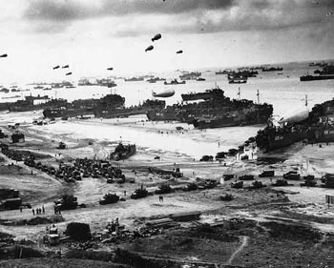

Definice logistiky

Nejprve si na začátku této kapitoly uveďme několik názorů na logistiku.
„Systém tvorby, řízení, regulace a vlastního průběhu materiálového toku, energií, informací a přemisťování osob.“ Jhde, G. B.: Logistik. Stuttgart 1972
„Řízený hmotný tok výrobních a oběhových procesů v odvětvích národního hospodářství a mezi nimi s cílem největší efektivnosti“ Krampe, H.: Je logistika vědeckou disciplínou – MSB, Praha 11/1990
Z definice je jasný systémový aspekt celé problematiky, současně i nezbytnost globálního pojetí. Je důležité zdůraznit náhled, jenž je podáván v poslední z těchto dvou definic, a sice to, že jde o tvorbu, řízení a regulaci celého procesu materiálového toku.
Zajímavé a cenné jsou i definice logistiky, které uvedli čeští autoři logistické literatury.
„Logistiku si lze představit jako posloupnost činností zahrnujících řízení a vlastní realizaci pohybu a skladování materiálů, polotovarů a finálních výrobků. Jde v podstatě o sled obchodních a fyzických operací končících dopravou výrobku k odběrateli.“ Gros, I., Praha, 1996
„Logistika je disciplína, která se zabývá řízením toku materiálu v čase a prostoru, a to v komplexu se souvisejícími toky informací a v pojetí, které zahrnuje fyzickou i hodnotovou stránku pohybu materiálu (zboží).“ Pernica, P., Praha, 1994
Nelze nezmínit se zde o velmi poučné definici logistiky, kterou vydala Evropská logistická asociace.
„Organizace, plánování, řízení a výkon toků zboží vývojem a nákupem počínaje, výrobou a distribucí podle objednávky finálního zákazníka konče tak, aby byly splněny všechny požadavky trhu při minimálních nákladech a minimálních kapitálových výdajích.“
Z této definice od Evropské logistické asociace je dobře patrné, že je zde upřednostňována i ekonomická stránka.
Na základě výše uvedených definicí můžeme shrnout definice logistiky jako řízení materiálového, finančního a informačního toku se zohledněním včasného splnění požadavků našeho zákazníka, avšak s ohledem na tvorbu zisku v celém materiálovém toku.
Logistický sytém pak představuje „účelně uspořádanou množinu všech technických prostředků, zařízení, budov, cest a pracovníků podílejících se na uskutečňování logistických řetězců. Logistický systém lze považovat za zvláštní druh multisystému, který vymezujeme jako technicko-technologický, informační komunikační systém a systém řízení. Cílem logistického systému podniku je upevnění a posílení pozice podniku jako ekonomického subjektu na trhu“.
„Logistický řetězec je složen s dílčích hmotných, informačních, peněžních a jiných toků, které probíhají mezi různými subsystémy ve výrobě, dopravě, zasilatelství a v obchodě.“
Pro představu si můžeme vybrat logistický řetězec na obr. 3.1.2, který nám zobrazuje posloupnost jednotlivých prvků v řetězci od dodavatele až k zákazníkovi.

Obr. 3.1.2 Stručné schéma logistického řetězce
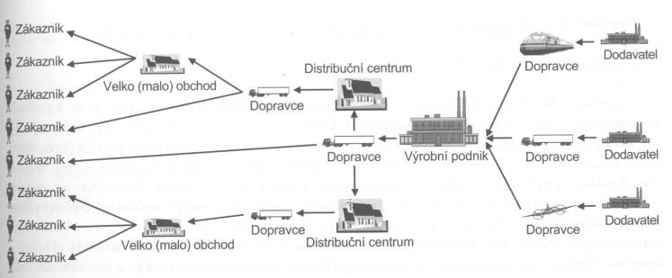

Logistiku dále můžeme členit podle oblastí jejího působení na:
- Makrologistiku zabývající se řešením ucelených souborů logistických řetězců v rámci regionů, např. státu.
- Mikrologistiku, která se zabývá logistickými řetězci pouze v rámci jednotlivých podniků.
- Obchodní logistiku, která je zaměřena na logistické řetězce důležité pro podnik v rámci obchodní činnosti.
- Dopravní a zasilatelskou logistiku, která je jednou z nejrozšířenějších neboť koordinuje, synchronizuje a optimalizuje pohyby zásilek po dopravní síti od místa vstupu až k příjemci.

Vývojové fáze logistiky

Logistiky se jako každý jiný systém společnosti vyvíjí a prochází různými fázemi vývoje. Pohled zpět může být užitečný tím, že si můžeme uvědomit, jaká pojetí logistiky jsou aktuální a jaká už zastarala. Vývoj logistiky v hospodářské praxi prošel čtyřmi fázemi:
- V první fázi vývoje se logistika omezovala pouze na distribuci. Dominoval obchodní a marketingový přístup, problém zásob byl okrajový.
- Ve druhé vývojové fázi se v důsledku strategie snižování nákladů se obrátila pozornost k zásobám, jako k místu s uloženým kapitálem. Logistiky se rozšířila i na zásobování a pronikla do řízení výroby. Byla však aplikována samostatně uvnitř každé jednotlivé funkce.
- Jakmile se začaly v podnicích uplatňovat ucelené logistické řetězce a systémy propojené od prvotních dodavatelů až ke konečným spotřebitelům dostal se vývoj logistiky do třetí fáze na tzv. integrovanou logistiku.
- Ve čtvrté fázi je snaha tyto integrované logistické řetězce jako celek optimalizovat. Jedná se o dosud neukončený a velice náročný a složitý proces, k jehož úspěšnému zvládnutí je třeba spolupráce jak s oblastí počítačové integrace, tak i podpory rozhodování, ale i elektronické výměny dat a dalších metod z oblasti řízení.

Novodobý vývoj logistiky

Logistika se dá pojmout jako rozmístění zdrojů v čase a strategické řízení celého dodavatelského řetězce.
Logistika v novodobém pojetí patří k relativně mladým vědním disciplinám. Její novodobé počátky lze datovat do padesátých let 20. století, kdy koncentrace výrobních kapacit, předstihla možnosti dosavadních používaných metod distribuce, kterým zatím nebyla věnována systematická pozornost.
Dalším významnou hybnou silou pro vývoj logistiky byl postupný přechod od trhu výrobce, který je charakterizován výrobou omezeného sortimentu výrobků ve velkých množstvích, k trhu zákazníka. Důsledkem tohoto přechodu byla potřeba rychlé a kontinuální inovace výrobků a nutnost vyrábět pestrý sortiment produktů. V tomto období se projevoval silný tlak na snižování nákladů, vyvolaný změnami ekonomického klimatu, a zároveň bylo třeba řešit i realizaci nových požadavků v oblasti marketingu. Zejména se jednalo o nutnou potřebu prodeje výrobků v široké škále distribučních řetězců a nutnost poskytovat zákazníkům neustále pestřejší sortiment služeb. A toto vše vedlo k vývoji nových, relativně levnějších a účinnějších metod distribuce hotové produkce, výrobků a nejrůznějších surovin.
Ale pokusy o uplatnění celkového řešení naznačených problémů narážely na zjevný nedostatek technických prostředků, novodobých a moderních technologií a výpočetní techniky. A proto lze do roku 1950 zaznamenat jen vědecké práce a praktické aplikace řešící pouze dílčí problémy řízení materiálového toku, např. řízení skladů, či technologicky směřované systémy řízení výrobních procesů, či statistické řízení zásob. aj. V současnosti již dochází ke kontinuálnímu rozvoji zcela integrovaných logistických systémů zahrnujících jak fyzickou distribuci výrobků, tak podporu a plánování výroby a nákup potřebných surovin.
Relativně rychlý růst zájmu o zpracování dlouhodobé logistické koncepce je vyvolán především trvalým růstem náročnosti logistických operací na pracovní síly. Jen ucelené, integrované, systémové pojetí logistického systému umožní tento nárůst zastavit a nahrazovat pracovní sílu kapitálovými prostředky.
„Krátkodobé a úzké chápání dílčích logistických problémů vytváří rizika porušení funkčnosti logistického procesu. Např. izolované řešení problémů distribuce, podpory výroby, nákupu surovin může vést k diametrálně odlišné formulaci cílů. Potřebu integrace vyvolává i nutnost sladění mnohdy kontroverzních požadavků distribuce, výroby a nákupu. Jen systémové řešení logistického procesu umožňuje efektivně sladit požadavky na ekonomickou výrobu s pružným uspokojováním potřeb zákazníků. Dochází k postupné vertikální integraci vrcholovým vedením počínaje a operativním řízením konče.“
Funkce logistiky jsou všeobecně uznávány a jejich vliv nalézáme ve všech složkách managementu dnešních moderních podniků. Jejich význam stále roste a vlivem integračních tendencí se z jednotlivých jednotlivé regionální trhů stávají trhy globální.
„Úspory nákladů dosažitelné uplatňováním logistiky jsou odhadovány na 5 až 10% v zemích s fungujícími distribučními systémy.“
Významným faktorem je též možnost využívání logistiky jako účinného nástroje mezipodnikového konkurenčního boje při zvyšování podílu na trhu. Cena srovnatelných produktů se příliš neliší, jejich kvalita je srovnatelná, reklama je stejně masivní a přibližně i stejně úspěšná, a proto se možnosti odlišení začínají soustřeďovat do oblasti poskytování služeb zákazníkům a snižování nákladů spojených s organizací, řízením a vlastní realizací toků zboží dodavateli prvotních výrobních surovin počínaje a konečnou spotřebou zákazníka konče. Prostředkem dosažení těchto žádoucích cílů se stává právě logistika.
Zmíněné skutečnosti staví podnikatelské, ale i ostatní hospodářské subjekty před řešení značně obtížných problémů. Nižší životnost výrobků zvyšuje riziko jejich neprodejnosti, nutí výrobce ve výzkumu, vývoji i výrobě rychle reagovat na aktuální požadavky trhu, vývoj by se neměl zaměřovat pouze na kvalitu a spolehlivost výrobků, ale i na navrhování stále nových výrobků. Technologické procesy musí být maximálně flexibilní a schopny reagovat na změny trhu, v distribuci je třeba zajistit dopravu velkého množství výrobků v malých dávkách, konkurenčním faktorem se stávají především služby zákazníkům a to vše musí být realizováno při co nejmenších nákladech. Při řešení podobných problémů může logistika pomoci.

Vývojové trendy působící na logistiku

Logistiky je jako každá jiná dynamická složka lidské společnosti ovlivňována vývojovými trendy, které jsou projevem životaschopnosti a rozvoje celé lidské civilizace.

Tři základní vývojové trendy

Prvním a jedním z nejdůležitějších trendů je „prudký nárůst světové populace a prohlubující se demografická nerovnováha mezi bohatými a chudými zeměmi“, která způsobuje řadu sociálních a hlavně ekonomických problémů. Hospodářský růst představuje vývoj celé civilizace a tato představa je odražena i tradičních ekonomických teoriích, které se řídí tzv. explicitním předpokladem, že „více je lépe“. Nicméně hospodářský růst podporuje sociální i geografickou mobilitu, vyšší vzdělání, vyšší úroveň lékařství i větší informovanost, což je vše dokumentováno konstruovanými ekonomickými ukazateli. Avšak dnes je již prokázáno, že zrychlení tempa růstu a tím i inovací se současným přebytkem statků nemusí vést v konečné fázi k pocitu naplnění všech potřeb a realizaci jednotlivců. Zato však přispívá k neustálému „plýtvání“ zdroji a k ohrožení samotných podmínek života. Tempo hospodářského růstu je ztotožňováno s s ukazatelem pokroku a je prosazováno i v nejrůznějších programech jednotlivých politických stran. Bohatství a výkonnost národa je posuzováno právě podle hospodářského růstu, jenž získal mezinárodní uznání jakožto obecný ukazatel síly. Světová populace se v současnosti pohybuje kolem čísla šesti miliard obyvatel a předpokládá se, že do poloviny 21. století dosáhne počtu desíti miliard. Nejvyšší nárůst je v chudších oblastech světa, zatímco v rozvinutých a relativně bohatších společnostech se počet obyvatel zvyšuje jen pozvolna či dochází ke stagnaci až mírnému poklesu, čímž se zvyšuje i průměrný věk. Výsledkem tohoto neustálého procesu je rostoucí disproporce mezi „bohatým a chudým světem“.
Druhým významným trendem, jenž byl nejvíce patrný v druhé polovině 20. století je snižování počtu tradičních pracovních sil nasazováním moderní technologie do transformačních procesů. Tento trend je urychlován nadnárodními společnostmi, které se snaží zaujmout co největší podíl na celosvětovém trhu a k dosažení tohoto cíle využijí všech možných způsobů.
Třetím pomyslným trendem ovlivňující vývoj logistiky je nutnost adaptability. Již na konci druhé poloviny 20. století se rozvinuté společnosti na celém světě začali transformovat z pevných průmyslových struktur na nové flexibilní struktury vstupující do informačního věku, do éry změn, flexibility a informací. Tento trend nastoupily i postkomunistické společnosti, a tedy i Česká republika.

Vývojové megatrendy

Vstup do této éry může ulehčit pochopení hlavních směrů vývoje tzv. megatrendů. A proto jsou zde uvedeny základní stručné charakteristiky jednotlivých megatrendů ovlivňujících dnešní logistiku.
- Svět se vyvíjí směrem k převaze tržního hospodářství a zápasního způsobu života, spojeného s individualismem.
- V hodnotové orientaci obyvatel Západu počíná docházet ke změnám, zároveň se proměňuje životní styl a vztah k práci.
- Probíhající procesy globalizace trhu, internacionalizace managementu a technických inovací již nemají kontinuální, ale turbulentní charakter.
- Spolu s globalizací trhu se mění povaha konkurence.
- Význam informací pro fungování tržního hospodářství i obecně pro život společnosti nebývale vzrůstá.
- Strategickým faktorem konkurenceschopnosti podniků je čas v podobě pružnosti při uspokojování zákazníků a při inovaci výrobků, služeb a technologií.
- Japonský a západní systém řízení jsou jako celek neslučitelné.

Funkce dopravy v logistice

Doprava je jedna z lidských činností, která slouží k uspokojování lidských potřeb přemisťování hmotných statků a lidí. Přepravní a dopravní systémy mají v logistice, která představuje řízení materiálových toků od dodavatele přes distribuční kanály až po konečného spotřebitele, důležitou úlohu. Doprava nejenže propojuje jednotlivé části logistického procesu, ale pomáhá i lepšímu napojení a celkové synchronizaci jednotlivých míst styku logistických subsystémů. Tato pomoc je mnohem účinnější, mohou-li přepravní prostředky plnit i určité funkce manipulační, skladovací či obalové jednotky. Z hlediska přemisťování hmotných statků se jedná o tři fáze reprodukčního procesu:
- Doprava ve sféře výroby – uspokojuje potřeby vyvolané technologií výroby, dělbou činností a kooperací a specializací výroby.
- Doprava ve sféře oběhu – uspokojuje potřeby přemisťování nutné k realizaci ekonomického oběhu.
- Doprava ve sféře spotřeby – uspokojuje potřeby přemísťování výrobků, které již vstoupily do spotřeby.

Přemisťování lidí uskutečňuje doprava ve dvou formách. Doprava do pracovního procesu, doprava ve volném čase.

Cíle logistiky

Cílem logistiky je všemožně maximalizovat efektivnost oběhových procesů za pomoci vhodného řídícího systému, který vedle řízení technologických procesů v jednotlivých činnostech oběhového procesu za pomoci všech s tím spojených informačních procesů optimalizuje, s využitím exaktních a heuristických metod, celkový efekt oběhového procesu. A právě takový systém je označován jako logistický. Dopravní systém, který vyhovuje logistickému řízení oběhových procesů, označujeme jako logistickou dopravu.
Nabídku kapacity logistické dopravy ovlivňuje několik faktorů:
- Kapacita stabilních prostředků využívaných logistickou dopravou (dopravní cesty, dopravní uzly apod.).
- Kapacita dopravních prostředků.
- Soulad kapacit dopravních cest, dopravních uzlů a dopravních prostředků.
- Optimální technologie dopravního procesu, využívajícího danou technickou základnu.

Takto definovaná nabídky kapacity logistické dopravy je označována jako technologická kapacita dopravy.
Dopravní soustava v logistickém systému bude funkční, pokud budou ve vzájemné proporcionalitě následující tři faktory:
- Logistická objednávka dopravy – určuje kvalitativní úroveň přepravy.
- Technologická kapacita dopravy – ovlivňuje logistickou objednávky dopravy, pokud je předem dána kvalita přepravy.
- Kvalita přepravy – pro vyšší kvalitu přepravy je nutné zabezpečovat větší rezervy technologické kapacity, protože produkt dopravy není skladovatelný, v opačném případě je omezena logistická objednávka dopravy.

Tedy základním cílem logistiky je optimální uspokojování potřeb zákazníků. Zákazník je nejdůležitějším článkem celého řetězce. Od něj vychází informace o požadavcích na zabezpečení dodávky zboží a s ní souvisejících dalších služeb. U zákazníka také končí logistický řetězec zabezpečující pohyb materiálu a zboží.
Cíle logistiky podniku musejí na jedné straně vycházet z podnikové, globální strategie a napomáhat splňovat celopodnikové cíle, ale na straně druhé musejí zabezpečit přání zákazníků na zboží a služby s požadovanou úrovní a to při minimalizaci celkových nákladů. Cíle podnikové logistiky může tedy dělit na prioritní a na sekundární, což nám graficky znázorňuje obrázek 3.3.

Obrázek 3.3 Dělení a priorita cílů logistiky
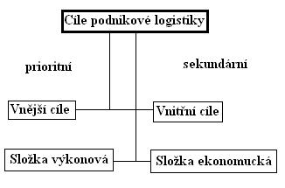
Z obrázku můžeme vyčíst, že mezi prioritní cíle se zahrnují cíle vnější a výkonové a mezi sekundární cíle logistiky se zahrnují cíle vnitřní a ekonomické.

Vnější cíle logistiky

Tyto cíle se soustřeďují na uspokojování přání zákazníků, kteří je uplatňují na trhu. To přispívá k udržení, případně i dalšímu rozšíření rozsahu realizovaných služeb. Do této skupiny logistických cílů je možno zařadit:
- Zvyšování objemu prodeje, nikoliv však výroby.
- Zkracování dodacích lhůt.
- Zlepšování spolehlivost a úplnosti dodávek.
- Zlepšování pružnosti logistických služeb, tzv. flexibility logistických služeb.

Výkonové cíle logistiky

Cíle logistiky zaměřené na výkon zabezpečují požadovanou úroveň služeb (snaha dosáhnout optimální úrovně, není vždy důležité dosahovat maximální úroveň služeb pro určitého zákazníka), a to tak, aby požadované množství materiálu a zboží bylo ve správném množství, druhu a jakosti, na správném místě, ve správném okamžiku.

Vnitřní cíle logistiky

Vnitřní cíle logistiky se orientují na snižování nákladů při dodržení splnění vnějších cílů. Jde zejména o náklady:
- Na zásoby.
- Na dopravu.
- Na manipulaci a skladování.
- Na výrobu.
- Na řízení apod.

Ekonomické cíle logistiky

Těmito cíli se rozumí zabezpečení služeb s přiměřenými náklady, které jsou vzhledem k úrovni služeb minimální. V praxi jejich vyšší úroveň dává naději na větší zájem zákazníků, současně však zvyšuje náklady, které na zákazníky působí opačně. Proto se snaží zabezpečit logistické služby s optimálními náklady. Tyto náklady pak odpovídají ceně, kterou je ještě zákazník ochoten za vysokou kvalitu zaplatit.

Metodologie dopravní logistiky

Logistika jako taková by se dala nazvat „kvantitativním řízením“, jehož cílem je upozorňovat na úzká místa v toku materiálu. Logistika má schopnost utvářet procesy od začátku tvorby strategie až po okamžik konečného dodání výrobku, produktu vycházejícího z konečné fáze transformačního procesu, spotřebiteli. Tímto zdůrazněním kvantitativního charakteru logistiky, se dá poukázat na to, že se v logistice neobejdeme bez užívání celé řady metod sloužících pro podporu rozhodování a pro snahu optimalizovat logistické řetězce. Zejména se jedná o metody heuristické a exaktní.

Heuristické metody

Heuristické metody jsou zpravidla užívány pro rozhodovací procesy s vysokou mírou neurčitosti a jejichž postupy nejsou s ohledem na informační zabezpečení a stabilitu algoritmizovány. Řešení těchto úloh se s nemožností užít exaktních metod vyrovnává užitím intuitivních, avšak vysoce kvalifikovaných odhadů expertních pracovníků. Tyto metody je možné členit do dvou skupin. Na metody expertních systémů a na metody tvořivého myšlení.

Expertní systémy

Expertní systém je systém, který využívá možností paměťové kapacity výpočetní techniky, její relativní rychlosti při zpracovávání dat a informací a možností určité algoritmizace procesů, které jsou za určitých podmínek schopny již vytvářet první předstupeň umělé inteligence.
Expertní systémy lze realizovat buď v dialogovém režimu nebo v režimu dávkovém. Na to, v jakém režimu bude systém pracovat, mají vliv především různé typy problému, kterými se systém zabývá, na požadované době odezvy, na možnostech aplikované výpočetní techniky a to, kde je systém provozován.

Metody tvořivého myšlení

„Systémy tvořivého myšlení využívají tvůrčí schopnosti expertů. Základním principem tvořivého procesu je výběr, přetváření a spojování prvků předcházejících skutečností. Analýzy ukázaly, že tvořivý potenciál organizací je často důležitější, než ostatní zdroje (finanční, materiálové, lidské apod.). Současné poznatky výzkumu i praxe však ukazují, že tvořivost není výsledkem samovolně probíhajících procesů, ale že je možné a nutné ji posilovat vhodným řízením a usměrňováním.“
Při zvyšování tvůrčí kapacity organizace je třeba upřít pozornost především na personální, organizační, technické, informační, pracovní a metodologické aspekty tohoto procesu.
Jednou z významných metod tvůrčího myšlení je brainstorming. Právě brainstorming je založen na tvořivosti a na tvůrčím myšlení. Je to metoda, jak přimět skupinu lidí, aby vytvořily množství nápadů během relativně krátkého času. Je to skupinová práce, která má oproti individuálnímu přístupu několik výhod. Tou hlavní je to, že počet asociací, které účastníky napadnou vzhledem ke stanovenému tématu, je vyšší, než procuje-li jedinec individuálně. A druhou výhodou zdravého kolektivu je přirozená soutěživost, která může zvýšit výkonnost jednotlivých účastníků.

Exaktní metody

Metody exaktní využívají poznatků z vědních oborů, nejčastěji z matematických disciplín, ale částečně i z věd přírodních a využívají se především pro optimalizační a prognostické úlohy rozhodovacích procesů.

Metody sloužící k analýze logistických procesů

Tyto metody analyzují a snaží se objasnit celkové logistické procesy v daném podniku. Jedná se zejména o systémovou analýzu, o analýzu ABC, která se hodí k určování prvků, jenž mají největší ekonomický význam v systému popřípadě jeho podsystému. Hodnotová analýza mé za úkol analyzování celkové hospodárnosti podniku při pohybu toku materiálu a analýza nákladů je metoda zabývající se celkovým zjišťováním nákladů v pohybových segmentech logistiky podniku.

Statistické metody

Zde se jedná o využití matematické statistiky, a to ve formě „statistické analýzy pro diagnózu řídících systémů“. Nejčastěji se zde užívá analýza časových řad s užitím regresní a korelační analýzy, nebo analýza příčinných vazeb mezi ekonomickými, provozními a kvalitativními ukazateli a to v jednoduché či v násobné formě. Výsledkem užití těchto statistických metod je zjištění změny trendu a jaké následné změny vyvolá změna tohoto trendu. Popřípadě se matematická statistika dá využít pro různé formy matematického modelování. Takto získaný statisticko-matematický model se zabývá získáním, popisem a následným zpracováním údajů s cílem nalézt příslušné zákonitosti náhodných hromadných jevů.

Simulační metody

Tyto exaktní metody jsou založeny na tom, že za pomocí algoritmu, jenž s dostatečnou přesností popisuje určité děje, zobrazují určitý systém, popřípadě chování tohoto systému v dostatečně dlouhém časovém období. Zpravidla jsou tyto metody značně složité a neobejdou se bez kvalitní výpočetní techniky.
Základem simulačních metod je to, že umožňují poměrně jednoduchým způsobem využít zobrazení v počítači pro popis poměrně složitých vazeb mezi prvky v systému. Avšak určitou nevýhodou simulace je specifický postup, který používá simulaci jako umělý statistický experiment, tj. výsledky simulace nejsou stejně přesné, jako výsledky odpovídajícího analytického modelu“.
A proto se simulace užívá hlavně v těch případech, kdy je analytické zobrazení daného systému příliš komplikované, nebo dokonce zcela nemožné. V praktickém užití těchto metod lze oba přístupy navzájem kombinovat.

Metody teorie grafů

Metody teorie grafů se využívají velmi často pro řešení dopravních systémů ve formě orientovaného nebo neorientovaného grafu. Metod teorie grafů se užívá jednak jako metod optimalizačních, ale i jako metod diagnostických. Jedná se zejména o řešení těchto úloh:
- Úlohy síťové analýzy pro optimalizaci postupů technologických procesů. Zde se užívají například metody CPM, PERT, MPM.
- Problém obchodního cestujícího, čili problém průchodu Hamiltnovskou kružnicí, nebo ještě jinak okružní dopravní systém, a to pro určení optimálního pořadí dopravní obsluhy určených míst.
- Stanovení optimálních toků v sítích pro optimalizaci dopravní obsluhy na základě zvoleného optimalizačního kritéria na předem definované dopravní síti.

„Další možností využití grafů pro rozhodování spočívá v používání rozhodovacích stromů jako nástroje pro zobrazení víceetapových rozhodovacích procesů za rizika a nejistoty, zejména v oblasti vrcholového řízení, kde rozhodovací procesy mají koncepční charakter.“

Prognostické metody

Cílem prognostické činnosti je tvorba prognos, čili odhadů budoucího vývoje nebo budoucích událostí.

Metody Operační analýzy

Pod pojmem metody operační analýzy, resp. Operačního výzkumu se rozumí souhrn metod, které pomocí řady matematických disciplin modelují určité stavy technologických procesů nebo procesů rozhodovacích. Z operační analýzy se nejvíce uplatňují metody:
- Teorie zásob.
- Teorie obnovy.
- Teorie front.
- Částečně i lineární programování a další.

Využití operační analýzy v dopravní logistice

Metody operační analýzy je možné užít v nejrůznějších článcích logistického řetězce a to jak v hmotných, tak v nehmotných segmentech.
„Logistický řetězec je složen s dílčích hmotných, informačních, peněžních a jiných toků, které probíhají mezi různými subsystémy ve výrobě, dopravě, zasilatelství a v obchodě.“
Tento řetězec vede od míst prvotních zdrojů surovin přes distribuční a výrobní subjekty až do míst finální spotřeby produktů.
„Při prosazování metod operační analýzy v logistice je třeba mít na zřeteli vágnost pojmu „optimální“. Cílem většiny metod operační analýzy aplikovaných v logistice je snížení nákladů ve všech článcích logistického řetězce, které předcházejí konečné spotřebě výrobků u zákazníka. V současném tržním hospodářství se trh prodávajícího stává trhem kupujícího a požadavky na kvalitu zboží, distribučními a prodávajícími organizacemi („náš zákazník – náš pán“). Z toho důvodu je žádoucí dosahovat nikoli minimálních, ale přiměřeně nízkých nákladů, které zajišťují dostatečně pohotové uspokojování potřeb zákazníků.“
Dopravní a zasilatelská logistika se řadí mezi časté aplikace hospodářské logistiky. Snaží se synchronizovat, koordinovat a v nemenší míře i optimalizovat pohyby jednotlivých zásilek v dopravní síti a to od místa vstupu do dopravního systému až po místo výstupu ke konečnému spotřebiteli.
V dopravní oblasti bylo vyvinuto množství nejrůznějších modelů, které je dají v dopravní logistice využít a tyto modely zobrazují a zkoumají různé situace, které mohou v dopravním systému nastat. Např. doprava s tranzitem, či model přímé dopravy a nebo v současnosti velice využívaný okružní dopravní model. Také v oblasti manipulace s materiály a výrobky byly vyvinuty různé modely, jejíchž cílem je nalezení optimálního případných časových a kapacitních rezerv, např. model dimenzování skladů na optimální úroveň.

Jednostupňová dopravní úloha

Klasickým modelem pro řešení dopravních problémů je jednostupňová dopravní úloha. Myšlenkou a hlavním cílem tohoto modelu je nalezení co možná nejlevnějšího způsobu rozvozu materiálu či hotových produktů od dodavatelů ke spotřebitelům. Základními údaji potřebnými pro výpočet této úlohy jsou kapacity dodavatelů a požadavky spotřebitelů, resp. Zákazníků a ohodnocení jednotlivých přepravních tras, čili vzdáleností a nákladů. Při zpracování tohoto problému se jak postupné, tak i optimální řešení, ke kterému vyřešením úlohy dojdeme, zapisuje do distribuční tabulky, do které je možno vepsat všechny zadané, ale i vypočtené parametry modelu. Výslednou tabulku lze později užít pro případné postoptimalizační úvahy.

Algoritmus jednostupňové dopravní úlohy

Algoritmus řešení jednostupňové dopravní úlohy je typu „step by step“ a spočívá v provádění jednotlivých základních kroků.
- Konstrukce výchozího bazického nezáporného řešení. Toto řešení obsahuje právě m+n-1 kladných složek, přičemž proměnná m je počet dodavatelů a proměnně n je počet odvěratelů. V praxi se používají čtyři metody pro konstrukci výchozího řešení této dopravní úlohy:
  - Metoda Severozápadního rohu
  - Indexová metoda
  - Vogelova aproximační metoda
  - Habrova frekvenční metoda

- Test optimality výchozího řešení. Provádí se na podkladě vět o dualitě, a to podobným způsobem jako v simplexové metodě.
- Přechod k lepšímu řešení, tj. změna báze, když testované řešení nebylo optimální. Změna báze se provádí pomocí tzv. Dantzigových uzavřených obvodů a to přímo v dopravní tabulce.

Dvoustupňová dopravní úloha

Dvoustupňový dopravní model je ukázkou složitějšího modelu dopravního systému. Podobné typy modelů se v praxi vyskytují daleko častěji než modely jednostupňové a obecně se dá říci, že čím má dopravní model větší rozsah, tím je jeho řešení složitější.
Často se setkáváme s dopravními systémy, ve kterých nejsou spotřebitelé konečným, finálním místem přepravy materiálu, či konečných produktů transformačního procesu, ale tyto materiály a produkty se po nějaké době popřípadě u materiálů a nedokončené produkce i po nějakém zpracování převáží dále k dalším spotřebitelům. A proto se můžeme v různých literaturách pojednávajících o této problematice setkat s označením tranzitivních spotřebitelů jako mezisklady a konečných spotřebitelů jako sklady či finální spotřebitel. Cílem této úlohy nalézt přepravní plán, který minimalizuje přepravní náklady, popřípadě maximalizuje možný zisk.
Příkladem vícestupňového dopravního systému může být například doprava odpadových obalových materiálů z jednotlivých středisek výrobního či zpracovatelského podniku do centrálního podnikového meziskladu a poté, po naplnění jeho skladové kapacity, hromadný odvoz k externímu zpracovateli odpadových materiálů.

Algoritmus dvoustupňové dopravní úlohy

Dvoustupňová dopravní úloha se řeší analogickým postupem jako jednostupňová dopravní úloha. Řešení tkví opět ve třech základních krocích:
- Konstrukce výchozího řešení. Při konstrukci výchozího bazického řešení můžeme užít stejných metod jako v jednostupňové dopravní úloze.
- Test optimality. Optimum výchozího řešení se testuje za pomoci řešení odpovídající duální úlohy.
- Přechod na lepší řešení. Není-li řešení optimální, lze přejít na nové základní řešení obdobným způsobem jako u jednostupňového dopravního systému, a to opět za pomoci tzv. Dantzigových uzavřených obvodů přímo v dopravní tabulce.
Přičemž kroky 2. a 3. se opakují, dokud nenalezneme optimální řešení.

Okružní dopravní problém

Okružní dopravní problém neboli problém listonoše či ještě jinak problém obchodního cestujícího (anglicky: traveling salesman problem - TSP) je dosti obtížný optimalizační problém dopravní logistiky, matematicky vyjadřující a zobecňující úlohu nalezení nejkratší možné cesty procházející všemi zadanými body na mapě.
Laicky řečeno: Nechť existuje n měst, mezi nimiž jsou silnice o známých délkách. Úkolem je najít nejkratší možnou přijatelnou trasu, procházející právě všemi městy a vracející se nazpět do výchozího města.
Matematická formulace používající pojmosloví teorie grafů: Jak v daném ohodnoceném úplném grafu efektivně najít nejkratší hamiltonovskou kružnici? Hamiltonovská kružnice grafu je taková cesta, která projde právě jednou všechny uzly grafu a mezi jejíž výchozím a konečným uzlem existuje platná cesta.Každý graf nemusí mít nutně Hamiltonovskou kružnici. Nutnými (avšak nikoli postačujícími) podmínkami je, že graf musí být souvislý a každý uzel musí mít stupeň nejméně rovný dvěma (ke každému uzlu musí vést alespoň 2 hrany).

Základní dva typy okružních dopravních problémů se liší charakterem cestní sítě. Na obrázku 3.4.3.3 je znázorněn problém s úplnou cestní sítí (vlevo), ve které existují mezi libovolnými dvěma místy přímé spojení a problém s neúplnou cestní sítí (vpravo), ve kterém nelze realizovat v libovolném směru přímé spojení každé dvojice míst, bez nutného projetí jiným místem.

Obr. 3.4.3.3 Okružní problém s úplnou a neúplnou cestní sítí
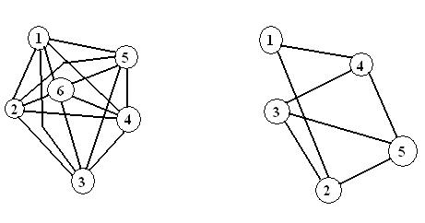

Daný problém netkví ani tak ve stanovení libovolného postupu nalezení nejkratší možné cesty, jeden takový postup je totiž nasnadě: stačí jednoduše prohledat všechny možné uzavřené cesty mezi danými městy a vybrat nejkratší z nich. Obtíž však je, že s rostoucím počtem měst (či uzlů souvislého grafu) počet možných cest velice rychle narůstá, a tím se doba potřebná k propočtu hrubou silou na soudobých počítačích stává zcela neúnosnou už při několika málo desítkách uzlů. Klíčová obtíž je tedy v nalezení časově efektivního algoritmu hledání nejkratších cest.
„Tato úloha patří mezi tzv. NP-úplné úlohy, tzn. v obecném případě není známo ani jak nalézt přesné řešení v rozumném čase a dokonce ani zda vůbec může existovat algoritmus, který takové řešení najde v čase úměrném nějaké mocnině počtu uzlů. NP-úplné (NP-complete, NPC) problémy jsou takové nedeterministicky polynomiální problémy, na které jsou polynomiálně redukovatelné všechny ostatní problémy z NP. To znamená, že třídu NP-úplných úloh tvoří v jistém smyslu ty nejtěžší úlohy z NP.
Že jde o nedeterministicky polynomiální problém je patrné z toho, že nedeterministický počítač, umožňující v každém kroku rozvětvit výpočet na libovolný počet větví, by mohl začít v některém „městě“, rozdělit propočet délky trasy na tolik větví, kolik z města vede silnic, a v každém z cílových měst postupovat stejně s výjimkou tras vedoucích do již navštívených měst. Tak by prohledal všechny možné trasy v n výpočetních krocích, pokud počet měst činí n, a rozvětvil by se maximálně do (n - 1)! větví.“
V praktickém řešení se podobná úloha obvykle řeší pouze přibližně (heuristickými algoritmy, např. genetickými algoritmy, tabu prohledáváním atd.). Tím se, za cenu vzdání se nalezení přesného řešení) dosahuje prakticky použitelných časů.

Řešení okružního dopravního problému

Řešení okružního dopravního problému můžeme provádět za pomoci více metod, jejichž principem je vytvoření a zpracování posloupností sledovaných míst, n nichž se musí každé místo objevovat právě jednou. Pro zamezení předčasného uzavření kruhu, je zapotřebí vyloučit všechny trasy, která by předčasně tento kruh uzavřely. Velmi důležité je také vyloučit současné zařazení jednoho úseku oběma směry a zpětnou vazbu každého uzlu.

Přehled nejznámějších metod

Nejznámější metody řešení problému obchodního cestujícího jsou:
- Dantzigova, Fulkersonova a Johnsonova metoda převádí řešení problému na úlohu celočíselného programování řešenou simplexovou metodou. Postup je značně komplikovaný. V podstatě využívá přiřazovací problém s maximální degenerací.
- Croesova metoda řeší problém postupným zlepšováním počátečního řešení určitými změnami v pořadí vrcholů tak dlouho, dokud je to možné. Nalezené řešení ovčem obecně není optimální. K nalezení optima se používá dalšího značně složitého postupu.
- Littlova metoda je založena na metodě větvení a mezí (Branch and Bround). Množina všech přípustných řešení (cyklů) se dělí na stále se zmenšující podmnožiny. Pro každou podmnožinu se vypočte hranice minimální dosažitelné délky cyklu. Postup končí, je-li nalezeno řešení s nejmenší hodnotou spojení rovnou nejnižší určené hranici. Metoda je vhodná pro stanovení okružní trasy při neomezené kapacitě vozidel.
- Barták s kolektivem pracovníků vyvinuli pro různé typy okružních úloh kombinatorickou metodu, přičemž pro testování nalezeného řešení používají maďarskou metodu.

Mayerova metoda

Mayerova metoda se používá u víceokruhových dopravních modelů a to pro roztřídění jednotlivých míst do jednotlivých okruhů přepravy resp. jednotlivých tras. Algoritmus Mayerovy metody spočívá v tom, že:
- V tabulce sazeb si seřadíme místa v řádcích i sloupcích podle vzdálenosti místa centrálního svozu (rozvozu), které samotné můžeme v tabulce vynechat a přidáme sloupec obsahující požadavky jednotlivých míst.
- Označíme první sloupec této tabulky (tj. první místo vybereme do první okružní trasy) a požadavek v prvním řádku a vyškrtneme první řádek.
- Pro každé z ostatních míst sečteme jeho přepravní požadavek s označeným a u všech míst, kde tento součet bude větší než kapacita vozidla, vyškrtneme v prvním sloupci buňku v příslušném řádku.
- Z nevyškrtnutých prvků v prvním sloupci vybereme minimální, není-li výběr jednoznačný, pak zvolíme první takový prvek v pořadí (nejhořejší). Ten označuje místo, které jako další přiřazujeme do právě konstruované okružní trasy.
- Odpovídající sloupec a požadavek v odpovídajícím řádku označíme nebo nějak zvýrazníme a řádek vyškrtneme.
- Sečteme vyznačené požadavky a pro ta místa, kde přičtením jejich požadavku k uvedenému součtu je překročena kapacita vozidla, opět vyškrtneme v označených sloupcích buňky v odpovídajících řádcích.
- Z nevyškrtnutých prvků v označených sloupcích stejným způsobem vybereme minimální prvek a tím i další místo okružní trasy.
- Celý postup opakujeme, dokud při porovnávání kapacit nevyškrtáme všechny sazby v označených sloupcích. Tím jsme vybrali místa pro první okružní trasu.
- Tato místa si poznamenáme, vyškrtáme příslušné sloupce a požadavky a ve zbylé části tabulky hledáme stejným způsobem místa do dalších okružních tras.
- V jednotlivých okruzích místa ještě seřadíme pomocí metod pro jednookruhové modely.

Upravená Vogelova aproximační metoda

Upravená Vogelova aproximační metoda je vhodná pro jednookruhové dopravní modely. Při použití Vogelovy metody pro řešení okružního dopravního problému postupujeme tako:
- Před zahájením výpočtu se zapíší do tabulky sazební ohodnocení jednotlivých cest.
- V každé řadě (řádku i sloupci) vypočítáme diferenci mezi dvěma nejmenšími sazbami (jelikož se jedná o minimalizační úlohu). Vyskytnou-li se dvě nebo i více stejně velkých nejvýhodnějších sazeb, vybereme jen jednu a odečteme ji od další nejvýhodnější sazby (tj. u minimalizace nejbližší vyšší sazby).
- V řadě s nejvyšší diferencí označíme buňku s nejmenší sazbou, což znamená, že spojení odpovídající této buňce je zařazováno do konstruované trasy obchodního cestujícího.
- Dále se vyškrtává řádek i sloupec, ve kterých se obsazovaná buňka nachází (obchodní cestující jede z i do každého místa jen jednou), a kromě toho je třeba vyškrtnout ještě jednu další buňku, která s právě obsazenou buňkou a případně ještě několika již dříve obsazenými uzavírá kruh, který neprochází všemi místy.
- Po tomto vyškrtání je třeba opět přepočítat řádkové i sloupcové diference.
- Postup 3. až 5. opakujeme a průběžně zaznamenáváme spojení trasy obchodního cestujícího, dokud nedosáhneme konečného řešení.

Metoda nejbližšího souseda

„Princip této metody spočívá v tom, že si zvolíme výchozí místo, z něj se vydáme do místa, do něhož je nejvýhodnější spojení z výchozího místa, odtud pak do dalšího z těch míst, kde jsme ještě nebyli, které má nejvýhodnější spojení z místa, kde se právě nacházíme atd. Po projetí všech míst se vracíme zpět do výchozího.“
Postup této metody se skládá z několika kroků:
- Ve výchozí tabulce vyškrtneme sloupec odpovídající výchozímu místu (do tohoto místa totiž prozatím nepojedeme, vrátíme se tam až nakonec).
- V řádku odpovídajícím výchozímu místu najdeme buňku s minimální a tudíž pro nás nejvýhodnější sazbou a označíme ji, tj. příslušné spojení bude součástí výsledné okružní trasy.
- Tímto spojením jsme se přesunuli do místa, jemuž odpovídá sloupec, v němž se tato buňka nachází. Tento sloupec vyškrtneme (do tohoto místa se již nebudeme více vracet).
- V řádku odpovídajícím tomuto místu vybereme z buněk v dosud nevyškrtnutých sloupcích opět tu s nejvýhodnější sazbou.
- Celý postup opakujeme, dokud nejsou všechny sloupce vyškrtány (tj. dokud jsme nenavštívili všechna místa).
- V řádku, v němž jsme se ocitli nakonec, obsadíme buňku ve sloupci odpovídajícím výchozímu místu.
- Postupně zvolíme všechna místa jako výchozí a pro každé najdeme tímto postupem okružní trasu. Má-li úloha nesymetrickou matici sazeb, provedeme pro každé místo také hledání trasy „pozpátku“, tj. buď vyškrtáme řádky a hledáme minimální sazby ve sloupcích nebo původní postup aplikujeme na transformovanou matici. Ze všech takto nalezených tras vybereme nejvýhodnější (s nejmenším součtem sazeb).

Charakteristika zvolené firmy

Obecná charakteristika zvolené firmy

Společnost Alfasped Logistik s.r.o. je společnost s ručením omezeným, která se zabývá vnitrostátním a mezinárodním zasilatelstvím a provozováním skladového centra. Sídlí v Jablonci nad Nisou, Podhorská 93a, č.p. 1124, PSČ 466 01. IČO: 254 10 792. Zápis v obchodním rejstříku vedeným Krajským soudem v Ústí nad Labem oddíl C, vložka 16262 dne 9. 12. 1999.

Organizační struktura firmy se vyvíjela na základě požadavků a potřeb zákazníků. Firma má jednu organizační jednotku (provozovnu) uvnitř areálu firmy TRW Lucas Varity s.r.o. , Na Roli 26, Jablonec n.N. (Spedice) . Druhou provozovnou je nově vybudované logistické centrum rovněž v Jablonci n.N. ul. Belgická č.p. 4883, Rýnovice. (skladové centrum), vedení firmy a účtárna sídlí v pronajatých kancelářích v Podhorské ulici v Jablonci nad Nisou. Obr. 4.1 Logo firmy Alfasped Logistik s.r.o.

Historie podniku

Společnost Alfasped Logistik s.r.o. byla oficiálně založena 9. prosince 1999 jako následník společností Alfasped s.r.o. a Dopravní kanceláře Škoda a Schulz . Obě původní firmy působily v Jablonci nad Nisou již od roku 1990 a zabývaly se poskytováním zasilatelských služeb, bez vlastních dopravních prostředků. Vlastní fyzická přeprava zboží probíhala a v současnosti nadále probíhá pomocí smluvních přepravců. Sloučení obou firem vyplynulo ze snahy většího uspokojování požadavků rozhodujícího zákazníka a to firmy TRW Lucas Varity Jablonec, jež zprvu představovala 95% celkových zakázek obou firem. Sloučením společností se docílilo větší stability a konkurenceschopnosti v podnikání v uvedené oblasti. Následné vypsání výběrového říření na komplexního poskytovatele log. služeb firmou TRW a vítězstvím firmy Alfasped Logistik s.r.o., jednoznačně potvrdilo správnost nastolené cesty. Podmínkou pro poskytování těchto služeb bylo i získání certifikátu kvality ISO, které v roce 2001 firma získala. Komplex poskytovaných služeb: vnitrostátní a mezinárodní zasilatelství, zajišťování celních služeb, péče o provoz referentských vozidel TRW, celní,konsignační skladování, mytí plastových obalů, evidence a řízení toků obalů a prodej náhradních dílů z celosvětové produkce TRW. Tato silná vazba na společnost TRW Jablonec i nadále přetrvává, ale firma Alfasped Logistik s.r.o. se orientuje i na ostatní zákazníky a to zejména v jabloneckém a libereckém regionu.
Prvním podnikatelským rokem byl rok 2000, ve kterém se takto nově vzniklá firma stabilizovala na regionálním severočeském trhu v oblasti dopravy a logistiky. V prvních letech byla hlavní podnikatelskou činností spedice s převažujícím mezinárodní dopravou. Od roku 2002 se rozšířila působnost podnikání i na poskytování skladovacích služeb, čímž společnost dosáhla vyšší úrovně plnění potřeb zákazníků a tím i jejich spokojenosti. V započatém trendu firma pokračovala i v dalších letech, důsledkem čehož bylo vybudování nového skladovacího centra s vyšší kapacitou skladovacích prostor, jelikož dosavadní pronajaté skladové haly přestali již sou kapacitou vyhovovat. Nové skladové centrum poskytuje mimo vlastního skladování i službu povrchového čištění obalových materiálů. Na obr. 4.1.1 je zachyceno skladové centrum z průčelí, v jehož pravé horní části se nacházejí administrativní kanceláře, ve spodní části se nachází průmyslová automatická mycí linka (viz příloha č. 1) a v levé části budovy jsou vlastní skladové prostory.

Obr. 4.1.1 Logistické a skladové centrum firmy Alfasped Logistik s.r.o.
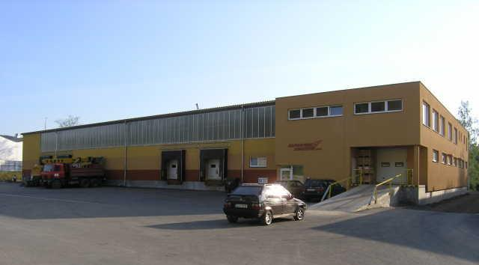

Vstupem do Evropské unie došlo k mnohým změnám legislativy České republiky, což se sice promítlo ve firmě Alfasped Logistik například změnou DPH apod., ale zásadnější důsledky tato událost na běh společnosti neměla, jelikož společnost byla již v této době plně připravena na integraci do evropských struktur.
Do budoucna se společnost chce i nadále zabývat racionalizací práce, synchronizací a většímu zefektivňování logistických procesů, ale především prohlubování styku se zákazníky a co nejlepším uspokojováním jejich potřeb a přání.

Předmět podnikání

Hlavním předmětem podnikání společnosti Alfasped Logistik s.r.o. podle zákona o živnostenském podnikání a na základě vydaných živnostenských listů, koncesních listin a společenské smlouvy je:
- Vnitrostátní a mezinárodní zasilatelství vč. zprostředkovatelské činnosti v této oblasti.
- Provozování skladů, skladování zboží vč. zprostředkovatelské činnosti v této oblasti.
- Silniční motorová doprava nákladní.
- Opravy silničních vozidel.

Hospodaření firmy

Firma Alfasped Logistik s.r.o. se řadí mezi společnosti střední velikosti. Od počátku své podnikatelské činnosti hospodaří každoročně se ziskem, který není použit pro osobní spotřebu formou výplaty podílů společníků na zisku, ale rozhodnutím valné hromady společnosti se tento zisk vždy transformuje do investičních aktivit podniku.
Nejmarkantnějším ukazatelem, který dokumentuje investiční činnost firmy je nárůst aktiv v roce 2005 oproti roku 2004 v položce rozvahy řádek B.II.2 Budovy, stavby, kde v roce 2004 byl stav 556 tis. Kč a k 31.12.2005 se tento stav zvýšil na 20 163 tis. Kč. Toto dokumentuje rozvaha uvedená v příloze 4.1.3. Tato změna byla zapříčiněna zavedením nové budovy logistického centra do obchodního majetku. Investiční akce byla částečně financována z vlastních zdrojů a částečně střednědobým bankovním úvěrem.
Dosavadní hospodářský vývoj poukazuje na trvale se zvyšující hodnotu podniku a další rozšíření poskytovaných služeb pro uspokojování potřeb zákazníků.

Informační systém firmy

Vlastním základem logistiky je práce s daty a informacemi. Proto každá firma, která chce v tomto oboru podnikání uspět, musí mít propracovaný informační systém tak říkajíc „ušitý na míru“ dané společnosti. Pomocí tohoto systému by se měli jednotlivé zakázky a přepravy tak zkombinovat, aby se dosáhlo co nejvyššího využití užitné hmotnosti přepravního vozidla s maximálním uspokojením přání zákazníka.
Firma Alfasped Logistik s.r.o. má vlastní informační systém sloužící logistice, jehož topologie se odvíjí od organizačního schématu společnosti, tento informační systém je složen ze dvou základních modulů a je koncipován na dvě sféry působnosti. Na sféru vnitřní, která slouží k potřebám jednotlivým zaměstnancům, kteří se systémem pracují a mají do něj diferencovaný přístup podle jejich příslušné kompetence. A sféra vnější je zaměřena na poskytování služeb zákazníkům, kde mají možnost podávat objednávky na přepravu zboží a materiálů. Podat objednávku lze několika způsoby. Tím nejjednodušším je osobní či telefonní kontakt se speditérem firmy. Tento způsob však již není preferován, protože zde může dojít k nedorozumění či nepřesnému zadání objednávky a především chybí jakýkoliv doklad, který by v případě nejasností věc vysvětlil. Druhým způsobem je pomocí faxu, kde odpadá problém nedostatku objednávkového dokumentu. Efektivním způsobem je dnes elektronické podání objednávky pomocí e-mailu, ale jednoznačně preferovaným způsobem a ve firmě Alfasped Logistik s.r.o. převážně užívaným je zadávání přepravních zakázek on-line způsobem pomocí informačního systému TOCDB.
Jak již bylo zmíněno firma Alfasped Logistik s.r.o. má informační systém skládající se ze dvou modulů. Prvním modulem je TOCDB (Transport Order Client Data Base), což je systém pro zakládání objednávek spolu s databázovým systémem pro on-line sledování každé přepravní zakázky. Tento internetový systém umožňuje klientům i firemním zaměstnancům sledovat aktuální stav a vyřizování konkrétní přepravní zakázky. Přístup do tohoto systému je ošetřen přístupovým kódem, jenž má každý zákazník a příslušný zaměstnanec v souladu s jeho organizační kompetencí.
Druhým modulem je STOCKS, což je informační skladovací systém v logistickém centru firmy. Zde je možno sledovat aktuální stav a průběh skladování a expedice zboží jednotlivých zákazníků. Přístup do tohoto systému je taktéž ošetřen přístupovými kódy jednotlivých zákazníků a zaměstnanců.
Vnitřní firemní počítačová síť podniku je organizována pomocí internetového spojení do jednotlivých středisek odpovídajících organizačním jednotkám a je spravována síťovým správcem a pomocí centrálního serveru. Úplná implementace informačního systému ve společnosti zajišťuje přístup k potřebným informacím pro práci a plně podchycuje rozhodující parametry v oblasti přepravy a skladování.
Z informační databáze tohoto systému se čerpají informace pro zabezpečení přepravy, jedná se zejména o charakter zboží, jeho hmotnost, objem, nebezpečnost materiálu, čas dodávky aj., díky nimž se sestavuje model přepravního řetězce, tedy bude-li se jednat o model hvězdicové přepravy či o model sběrné okružní přepravy. Čím více informací je v databázi, tím efektivněji a přesněji se speditér rozhoduje, jaký model přepravy zvolí a tím lépe se vyhoví jak ekonomickým požadavkům, tak i přáním zákazníka.

Využití ekonomicko-matematických metod dopravní logistiky ve zvolené firmě

Formulování problému dopravní logistiky ve zvolené firmě

Firma Alfasped Logistik s.r.o. se zabývá jak již bylo v kapitole 4.1.2 uvedeno mezinárodním a vnitrostátním zasilatelstvím. V tomto konkrétním problému firma přepravuje téměř homogenní zboží ze svého skladového centra v Jablonci nad Nisou do Turnova, Jičína a Třemošnice, přičemž zboží, které v těchto městech vyloží přebírá v opracované formě zpět k převozu do Jablonce nad Nisou, odkud bude posléze dopraveno k zahraničním odběratelům. Vnitrostátní i mezinárodní přeprava je zabezpečena najatými vozidly soukromých dopravců. V současné době jde o dopravní cyklus složený ze tří jednotlivých přeprav.

Obr. 5.1.A Nákladní vozidla o užitné hmotnosti 24 t a 10 t
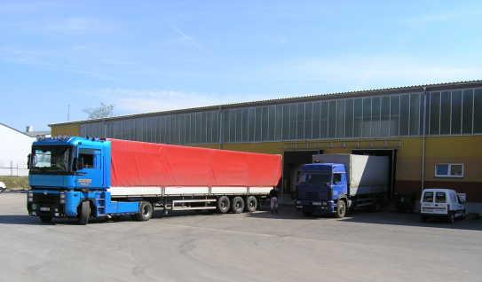

Konkrétně se jedná o přepravu umytých PVC obalů typu KLT 3214 (viz příloha č.3) z Jablonce nad Nisou do firmy Kamax Turnov, zpětně se přepravuje 5 t různých šroubů pro TRW Jablonec za použití vozidla o užitečné hmotnosti do 10 t. Doprava v tomto směru probíhá třikrát týdně. Na obr. 5.1.A je vidět nákladní vozidlo o užitné hmotnosti do 10 t (vpravo) a nákladní vozidlo o užitné hmotnosti 24 t. Za druhé jde o každodenní (rozumí se pracovní dny) přepravu plechových obalů (viz příloha č. 2) se zbožím do firmy Vapos Jičín a zpět 8 t obrobených brzdových součástí opět za použití vozidla o užitkové hmotnosti 10 t a třetí je přeprava kovových obalů se zbožím pro obrábění do Třemošnice a zpět 3t obrobeného zboží pro TRW (viz příloha č. 4), tentokrát však již pomocí vozidla o kapacitě 3,5 t a i tato přeprava se provádí třikrát dýdně. Pro tyto přepravy se dosud používá „hvězdicový systém přepravy“, který je znázorněn na obrázku 5.1.B. Na tomto obrázku je patrné, že jednotlivé přepravy probíhají vždy směrem od dodavatele k jednotlivému odběrateli a zpět.

Obr. 5.1.B Obecné schéma hvězdicového systému přepravy
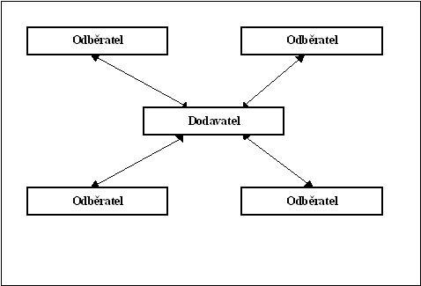

Analýza praktického řešení problematiky danou firmou

Použitý hvězdicový systém, jenž je dosud k přepravě zboží do jednotlivých měst používán má za následek vysoké přepravní náklady, jelikož každé vozidlo jede pouze do určeného města a zpět a to mnohdy ne zcela vytížené. Firma však doposud takto postupuje, protože nemá jinou alternativu pro přepravní vozidla, která by umožňovala zvýšit přepravní kapacitu a tím možnost zavedení okružní dopravní trasy, která je optimálnější pro úspory přepravních nákladů. Jak je z obrázku 5.2 patrné vozidla najedou při jednom přepravním cyklu celkem 460 km. Přičemž první dvě trasy, tedy Jablonec n. N. - Turnov a Jablonec n. N. – Jičín, jsou uskutečněny pomocí stejného typu vozidla do užitné hmotnosti 10t a třetí trasa , Jablonec n.N. – Třemošnice, pomocí vozidla to užitné hmotnosti 3,5 t.
Při přepočtu na kapacitní obsazení jednotlivých vozidel vidíme, že na první trase je vozidlo využito z 50%, na druhé trase je využito z 80% své kapacity a na třetí a nejdelší trase je využito z 85,7% své maximální možné užitné hmotnosti. Z tabulky 5.2 sazeb přepravních nákladů na typ vozidla a kilometr můžeme vypočítat, že celkové přepravní náklady v jednom dopravním cyklu jsou: 2 * 30 * 19 + 2 * 55 * 19 + 2 * 155 * 13,5 = 7.415,- Kč. Tyto náklady jsou značně vysoké, rovněž tak speditér organizuje jízdy tří vozidel a zatížení životního prostředí je značné, a proto je úkolem přepravní cyklus optimalizovat a docílit tak vyšší efektivnosti dopravy, racionalizace práce, snížení přepravních nákladů a ekologického zatížení životního prostředí.
Obr. 5.2 Schéma přepravního cyklu
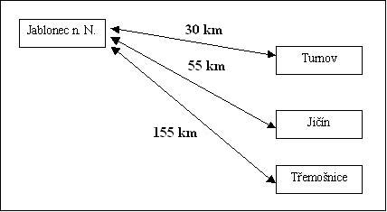

Tab. 5.2 Sazby přepravních nákladů na typ vozidla a 1 km
Tabulka sazeb přepravních nákladů na 1 km
Druh vozidla | Kč bez DPH | Kilogramová sazba v Kč
Vozidlo o užitné hmotnosti do 3,5 t | 13,50 | 0,0039
Vozidlo o užitné hmotnosti do 5 t | 14,00 | 0,0028
Vozidlo o užitné hmotnosti do 10 t | 19,00 | 0,0019
Vozidlo o užitné hmotnosti do 24 t | 22,00 | 0,0009

Návrh optimalizace

Prvotní optimalizace, která by zdánlivě mohla být zavedena, je nahrazení vozidla na trati Jablonec n. N. – Turnov o celkové užitné hmotnosti 10 t vozidlem o užitné hmotnosti 5 t. Tím by se zvýšilo využití přepravní kapacity z předchozích 50% na 100%. A zároveň by klesly přepravní náklady z 19,- Kč na 14,- Kč, celkem tedy o 5 * 60 = 300,- Kč na jeden přepravní cyklus. Tato optimalizace je však prakticky velice těžko realizovatelná, protože nejběžnější druhy nákladních vozidel se standardní tonáží na světových zasilatelských trzích jsou vozidla o užitných hmotností 3,5, 10 a 24 tuny a vozidlo s užitnou hmotností 5 t se dá jen zřídka kdy od smluvních přepravců zajistit. Další nevýhodou tohoto vozidla je jeho využití, jelikož přepravy okolo 5 t hmotnosti nejsou příliš časté. Daleko častější jsou do 3,5 t a poté nad 5 t, a právě proto se vozidlo s kapacitou 5 t vyskytuje v sortimentu dopravních prostředků soukromých přepravců jen sporadicky.
Daleko efektivnější optimalizací přepravního cyklu je nalézt trasu, kde se dá využít vozidla o užitné hmotnosti 24 t, jelikož toto vozidlo, jak je z tabulky 5.2 patrné, má nejmenší kilogramovou sazbu přepravních nákladů na 1 km. Proto se jeví použití tohoto vozidla jako ekonomicky nejefektivnější.
A zároveň zavedením vozidla s větší objemovou kapacitou (tahače s návěsem, jež je vidět na obr. 5.1 Nákladní vozidla o užitné hmotnosti 24 t a 10 t) je možné přejít z hvězdicového modelu dopravy na model okružní dopravní úlohy, jehož obecná struktura je znázorněna na obrázku 5.3,na němž je vidět způsob přepravy od dodavatele postupně k jednotlivým odběratelům za použití nejkratší okružní trasy. Tento model by znamenal zapojení pouze jednoho vozidla do přepravního cyklu, které by vyjelo z počátečního místa, projelo všemi určenými místy nakládky a vykládky a vrátilo by se zpět do počátečního místa výjezdu.

Obrázek 5.3 Obecná struktura modelu okružní dopravní úlohy
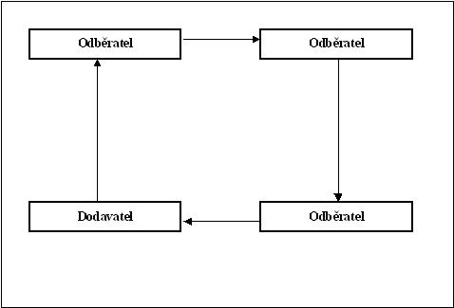

Praktické řešení optimalizace spočívá v nájmu jednoho vysokokapacitního vozidla (tahače s návěsem) o užitné hmotnosti 24 t.
Dalším krokem praktického řešení je výpočet nejkratší cesty mezi výše uvedenými městy a zvolení směru takto vzniklého okruhu, jenž je dán potřebami zákazníků. Výpočet délky a určení optimální trasy můžeme provést některou z metod, které jsou uvedeny výše v kapitole 3.4.3.4. Řešení okružního dopravního problému.
Nejkratší a tudíž i optimální cestou mezi městy, ke které jsme došli použitím Upravené Vogelovy aproximační metody (viz soustava tabulek 5.3.A, kde je znázorněn postup výpočtu), je cesta Jablonec nad Nisou => Turnov => Jičín => Třemošnice => Jablonec nad Nisou, do kterého se opět vracíme. Tato trasa měří 305 km. Ke stejnému výsledku jsme došli i použitím Metody nejbližšího souseda (viz soustava tabulek 5.3.B, kde je znázorněn postup výpočtu), tedy k trase Jablonec nad Nisou => Turnov => Jičín => Třemošnice => Jablonec nad Nisou, do kterého se opět vracíme. Tato trasa měří 305 km. Shodnost obou výsledků, pouze potvrzuje vhodnost dané trasy, a proto ji užijeme v optimalizovaném přepravním cyklu.

Z tabulky 5.2 sazeb přepravních nákladů na typ vozidla a kilometr můžeme vypočítat, že celkové přepravní náklady v jednom dopravním cyklu optimalizované trasy jsou 305 * 22 = 6.710,- Kč, což je méně než před změnou přepravního cyklu a tímto můžeme říci, že daná optimalizace je vhodná a může být provedena.

Soustava tabulek 5.3.A Výpočet Upravené Vogelovy aproximační metody

Takto nově vzniklý dopravní okruh se dá v budoucnu v případě potřeby nově zkombinovat i s ostatními dopravními trasami, které by se staly součástí nové okružní cesty. Z toho je vidět, že užití ekonomicko-matematických metod systémové a operační analýzy je velice flexibilní a dá se při změně potřeb zákazníků přizpůsobit novým požadavkům.

Soustava tabulek 5.3.B Výpočet Metody nejbližšího souseda

Závěr

Zhodnocení optimalizovaného řešení

Z kapitoly 5.3 Návrh optimalizace jsme zjistili, že přepravní trasa upravená okružním dopravním modelem, kterou můžeme vidět na obrázku 6.1, jenž znázorňuje nejkratší možný okruh mezi jednotlivými městy a jeho orientaci, měří 305 km, což je oproti původním 460 km úspora 155 km. Ačkoliv je přepravní nákladová sazba potřebného vozidla o užitné hmotnosti 24 t vyšší (22 Kč/km) než sazba dosud užívaných vozidel (13,5 Kč/km a 19 Kč/km), vzhledem k úspoře kilometrů jsou i celkové přepravní náklady nižší než před optimalizací, a to poklesem z 7.415,- Kč na 6.710,- Kč, tedy o 705,- Kč na jeden přepravní cyklus.
Optimalizovaná kruhová trasa se dá praktikovat třikrát týdně a tím se uspokojí požadavky zákazníků z Turnova a Třemošnice, protože jak je v kapitole 5.1 - Formulování problému dopravní logistiky ve zvolené firmě - zmíněno přeprava do Turnova a Třemošnice se provádí právě třikrát, ale přeprava do Jičína se koná pětkrát, a tento požadavek se dořeší dvěma separátními jízdami ve směru Jablonec n. N. – Jičín při použití vozidla o užitkové hmotnosti do 10 t.
Touto změnou dopravy se však nedosáhlo jen ekonomické úspory, ale i zefektivnění práce speditéra, který již pro splnění požadovaných zakázek nemusí najímat tři vozidla, ale pouze jedno, čímž má méně organizačních problémů a starostí a v takto vyšetřeném čase se již může věnovat dalším zakázkám, které přinesou společnosti další zisk. Dále je docíleno úspory manipulačních činností při nakládání a vykládání zboží a to jak ve vlastním skladovém centru firmy Alfasped Logistik, tak i ve skladech ostatních firem, kde dochází k nakládce a vykládce přepravovaného zboží. Neméně důležité je i zmenšení ekologické zátěže životního prostředí. Jedno vozidlo, ačkoliv větší než ostatní dříve užívané, znečišťuje životní prostředí daleko méně něž současná tři vozidla.

Obr. 6.1 Schéma optimální okružní trasy mezi městy
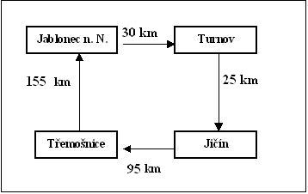

Možnou nevýhodou této optimalizace - v České republice však v současnosti velice podstatnou - je dodržování nakládacích a vykládacích oken. Základním předpokladem praktického použití této optimalizace je přesné dodržování časové posloupnosti dob příjezdu, nakládání a vykládání zboží, čehož v praxi nejsou některé firmy schopny dostát. Odstranit tento problém by se mohlo podařit zavedením manažerské metody JUST IN TIME, kterou by se při jejím dodržování odstranily nedostatky v časové souslednosti jednotlivých kroků optimalizovaného přepravního řetězce.

Závěrečné slovo bakalářské práce

Cílem této bakalářské práce bylo objasnění logistiky nejen jako slovního pojmu, ale především jako dynamicky se rozvíjejícího společensko vědního oboru, který má všeobecně značný vliv na vývoj ekonomického růstu.
Avšak hlavním smyslem této práce bylo pojmenovat a charakterizovat dopravní problém firmy Alfasped Logistik s.r.o. a charakterizovat jeho současné řešení. Dosavadní praktikované řešení není sice špatné, ale dalo by se pomocí metod operační a systémové analýzy užívaných v dopravní logistice ještě optimalizovat. Tato práce se pokouší navrhnout lepší a efektnější řešení, jež je zde plně formulováno včetně prokázání většiny výhod, které tato optimalizace přináší. Jsou zde uvedeny i problematické aspekty praktické implementace a možný způsob jejich řešení.

Seznam literatury

Seznam literatury

- Nový velký ilustrovaný slovník naučný. Praha: Gutenberg, 1931, sv. XII.
- Příruční slovník naučný. Praha: Nakladatelství Československé akademie věd, 1964, díl II.
- Všeobecná encyklopedie ve čtyřech svazcích. Praha: Nakladatelský dům OP, 1997, díl 2.
- Stehlík, A.: Obchodní logistika. 1. vyd. Brno: MU v Brně, 1997, ISBN 80-210-1676-0.
- Kortschak, B. H.: Úvod do logistiky (Co je logistika?). 2. české vyd. Praha: Babtex, 1995, ISBN 80-85816-06-7.
- Jindra, J.: Obchodní logistika. 1. vyd. Praha: VŠE v Praze, 1992, ISBN 80-7079-806-6.
- Hobza, M. a Šafařík, L.:Logistika. 1. vyd. Hradec Králové: Gaudeamus – Univerzita Hradec Králové, 2002, ISBN 80-7041-053-1.
- Sixta, J. a Mačát, V.:Logistika - teorie a praxe. 1. vyd. Brno: CP Books, 2005, ISBN 80-251-0573-3.
- Pernica, P.:Logistický management. 1. vyd. Praha: Radix, 1998, ISBN 80-86031-13-6.
- Campbell, J.:Druhá světová válka. 1. české vyd. Praha: Mladá fronta, 1995, ISBN 80-204-0474-0.
- Gros, I.: Logistika. 1. vyd. Praha: VŠCHT v Praze, 1993, ISBN 80-7080-216-2.
- Pernica, P.: Logistika (základy). 1. vyd. Praha: VŠE v Praze, 1991, ISBN 80-7079-158-6.
- Získal, J. a Havlíček, J.:Ekonomicko matematické metody II Studijní texty pro distanční studium. 2. vyd. Praha: ČZU, 2003, ISBN 80-213-0664-5.
- Získal, J. a Havlíček, J.:Ekonomicko matematické metody I Studijní texty pro distanční studium. Praha: ČZU, 2004, ISBN 80-213-0761-7.
- Drahotský, i. a Řezníček, B.: Logistiky – procesy a jejich řízení. 1. vyd. Brno: Computer Press, 2003, ISBN 80-7226-521-0.
- Šubrt, T. a kol.:Ekonomicko matematické metody II Aplikace a cvičení. 2. vyd. Praha: ČZU, 2005, ISBN 80-213-0721-8, s. 38.

Elektronické zdroje

- http://www.logistika.cz/index.php?menu=31, (17.1.2006)
- http://cs.wikipedia.org/wiki/Probl%C3%A9m_obchodn%C3%ADho_cestuj%C3%ADc%C3%ADho (6.6.2006)
- http://www.alfalog.cz/profil.html (6.6.2006)
- http://images.google.com/images?q=Operation+Overlord&svnum=10&hl=cs&lr=&start=80&sa=N (12.6.2006)

Přílohy

Seznam obrázků

- Obr. 3.1.1 Vylodění spojeneckých vojsk v Normandii
- Obr. 3.1.2 Stručné schéma logistického řetězce
- Obr. 3.3 Dělení a priorita cílů logistiky
- Obr. 3.4.3.3 Okružní problém s úplnou a neúplnou cestní sítí
- Obr. 4.1 Logo firmy Alfasped Logistik s.r.o.
- Obr. 4.1.1 Logistické a skladové centrum firmy Alfasped Logistik s.r.o.
- Obr. 5.1.A Nákladní vozidla o užitné hmotnosti 24 t a 10 t
- Obr. 5.1.B Obecné schéma hvězdicového systému přepravy
- Obr. 5.2 Schéma přepravního cyklu
- Obr. 5.3 Obecná struktura modelu okružní dopravní úlohy
- Obr. 6.1 Schéma optimální okružní trasy mezi městy

Seznam tabulek

- Tab. 3.1.1 Význam slovního základu Logos v řečtině
- Tab. 5.2 Sazby přepravních nákladů na typ vozidla a 1 km
- Soustava tabulek 5.3.A Výpočet Upravené Vogelovy aproximační metody
- Soustava tabulek 5.3.B Výpočet Metody nejbližšího souseda

Seznam příloh
- Příloha č. 1 Automatizovaná mycí linky umělohmotných obalů
- Příloha č. 2 Přepravované plechové obaly
- Příloha č. 3 PVC obaly typu KLT 3214
- Příloha č. 4 Přepravky se šrouby dopravované do TRW Jablonec
- Příloha č. 5 Rozvaha firmy Alfasped Logistik s.r.o. – strana aktiv
- Příloha č. 6 Rozvaha firmy Alfasped Logistik s.r.o. – strana pasiv

Příloha č. 1 Automatizovaná mycí linky umělohmotných obalů
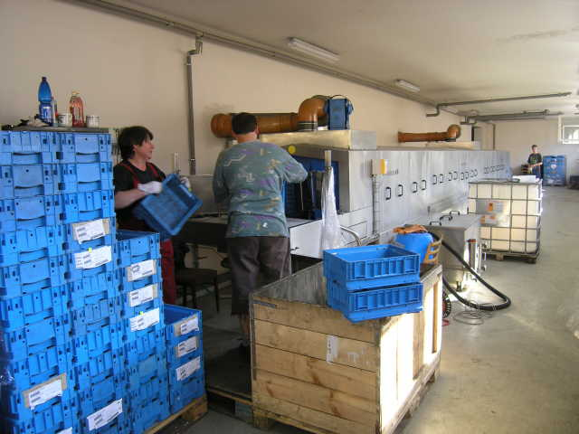

Příloha č. 2 Přepravované plechové obaly
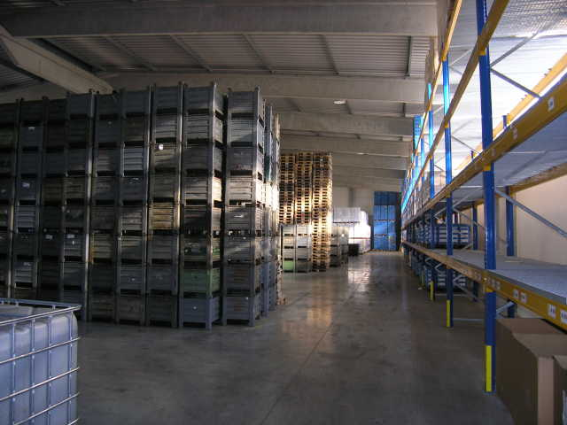

Příloha č. 3 PVC obaly typu KLT 3214
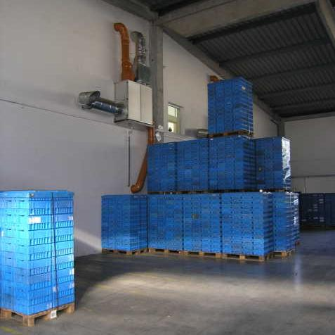

Příloha č. 4 Přepravky s obrobeným zbožím pro TRW Jablonec
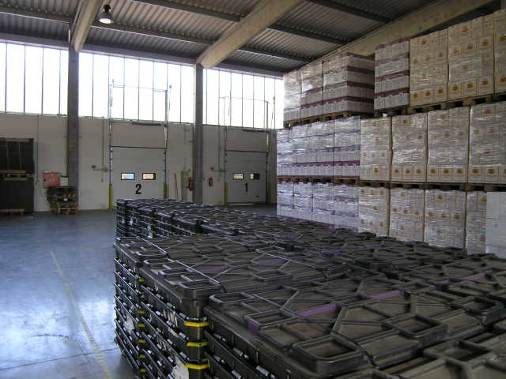

Příloha č. 5 Rozvaha firmy Alfasped Logistik s.r.o. – strana aktiv
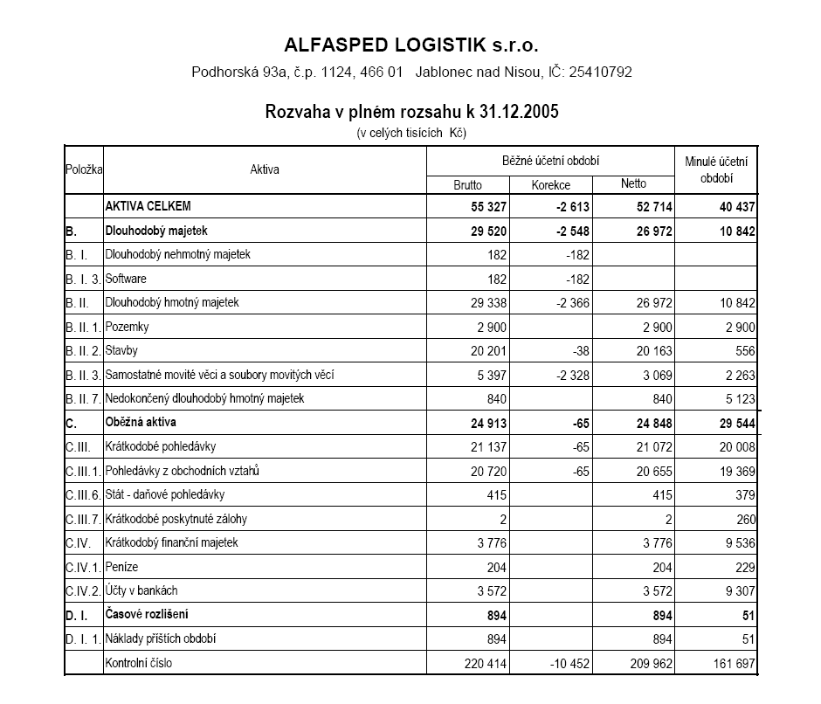

Příloha č. 6 Rozvaha firmy Alfasped Logistik s.r.o. – strana pasiv
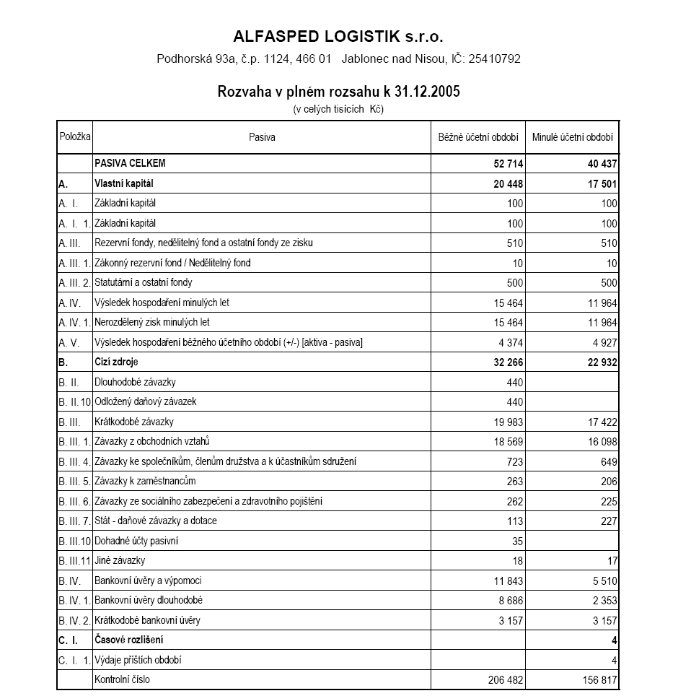

Nový velký ilustrovaný slovník naučný. Praha: Gutenberg, 1931, sv. XII.
Příruční slovník naučný. Praha: Nakladatelství Československé akademie věd, 1964, díl II., s. 862.
Všeobecná encyklopedie ve čtyřech svazcích. Praha: Nakladatelský dům OP, 1997, díl 2, s. 673.
Stehlík, A.: Obchodní logistika. 1. vyd. Brno: MU v Brně, 1997, ISBN 80-210-1676-0, s. 6.
Kortschak, B. H.: Úvod do logistiky (Co je logistika?). 2. české vyd. Praha: Babtex, 1995, ISBN 80-85816-06-7, s. 19.
Jindra, J.: Obchodní logistika. 1. vyd. Praha: VŠE v Praze, 1992, ISBN 80-7079-806-6, s. 6.
Kortschak, B. H.: Úvod do logistiky (Co je logistika?). 2. české vyd. Praha: Babtex, 1995, ISBN 80-85816-06-7, s. 20.
Hobza, M. a Šafařík, L.: Logistika. 1. vyd. Hradec Králové: Gaudeamus – Univerzita Hradec Králové, 2002, ISBN 80-7041-053-1, s. 8.
Sixta, J. a Mačát, V.:Logistika - teorie a praxe. 1. vyd. Brno: CP Books, 2005, ISBN80-251-0573-3,s.17.
Pernica, P.: Logistický management. 1. vyd. Praha: Radix, 1998, ISBN 80-86031-13-6, s. 12.
Campbell, J.: Druhá světová válka. 1. české vyd. Praha: Mladá fronta, 1995, ISBN 80-204-0474-0,s.74.
http://images.google.com/images?q=Operation+Overlord&svnum=10&hl=cs&lr=&start=80&sa=N (12.6.2006)
Sixta, J. a Mačát, V.:Logistika - teorie a praxe. 1. vyd. Brno: CP Books, 2005, ISBN 80-251-0573-3, s. 21.
Gros, I.: Logistika. 1. vyd. Praha: VŠCHT v Praze, 1993, ISBN 80-7080-216-2, s. 16.
Pernica, P.: Logistika (základy). 1. vyd. Praha: VŠE v Praze, 1991, ISBN 80-7079-158-6, s. 8.
http://www.logistika.cz/index.php?menu=31, (17.1.2006)
Získal, J. a Havlíček, J.:Ekonomicko matematické metody II Studijní texty pro distanční studium. 2. vyd. Praha: ČZU, 2003, ISBN 80-213-0664-5, s. 59.
Získal, J. a Havlíček, J.:Ekonomicko matematické metody II Studijní texty pro distanční studium. 2. vyd. Praha: ČZU, 2003, ISBN 80-213-0664-5, s. 59.
Sixta, J. a Mačát, V.:Logistika - teorie a praxe. 1. vyd. Brno: CP Books, 2005, ISBN 80-251-0573-3, s. 75.
Získal, J. a Havlíček, J.:Ekonomicko matematické metody II Studijní texty pro distanční studium. 2. vyd. Praha: ČZU, 2003, ISBN 80-213-0664-5, s. 59 až 60.
Pernica, P.: Logistický management. 1. vyd. Praha: Radix, 1998, ISBN 80-86031-13-6, s. 38 až 41.
http://www.logistika.cz/index.php?menu=31, (17.1.2006)
http://www.logistika.cz/index.php?menu=31, (17.1.2006)
Sixta, J. a Mačát, V.:Logistika - teorie a praxe. 1. vyd. Brno: CP Books, 2005, ISBN 80-251-0573-3, s. 25.
Pernica, P.: Logistický management. 1. vyd. Praha: Radix, 1998, ISBN 80-86031-13-6, s. 18 až 32.
Japonská a „západní“ pracovní morálka a nasazení zaměstnanců jsou diametrálně odlišné, a proto se japonský způsob řízení lidí liší od evropského „západního“ systému řízení a tím jsou oba způsoby řízení jako celek téměř neslučitelné.
Drahotský, i. a Řezníček, B.: Logistiky – procesy a jejich řízení. 1. vyd. Brno: Computer Press, 2003, ISBN 80-7226-521-0, s. 8.
Drahotský, i. a Řezníček, B.: Logistiky – procesy a jejich řízení. 1. vyd. Brno: Computer Press, 2003, ISBN 80-7226-521-0, s. 8.
Drahotský, i. a Řezníček, B.: Logistiky – procesy a jejich řízení. 1. vyd. Brno: Computer Press, 2003, ISBN 80-7226-521-0, s. 8 až 9.
Sixta, J. a Mačát, V.:Logistika - teorie a praxe. 1. vyd. Brno: CP Books, 2005, ISBN 80-251-0573-3, s. 42.
Sixta, J. a Mačát, V.:Logistika - teorie a praxe. 1. vyd. Brno: CP Books, 2005, ISBN 80-251-0573-3, s. 297 až 298.
Sixta, J. a Mačát, V.:Logistika - teorie a praxe. 1. vyd. Brno: CP Books, 2005, ISBN 80-251-0573-3, s. 296.
Získal, J. a Havlíček, J.:Ekonomicko matematické metody II Studijní texty pro distanční studium. 2. vyd. Praha: ČZU, 2003, ISBN 80-213-0664-5, s. 190.
Získal, J. a Havlíček, J.:Ekonomicko matematické metody I Studijní texty pro distanční studium. 2. vyd. Praha: ČZU, 2004, ISBN 80-213-0761-7, s. 223.
Získal, J. a Havlíček, J.:Ekonomicko matematické metody II Studijní texty pro distanční studium. 2. vyd. Praha: ČZU, 2003, ISBN 80-213-0664-5, s. 59.
Získal, J. a Havlíček, J.:Ekonomicko matematické metody II Studijní texty pro distanční studium. 2. vyd. Praha: ČZU, 2003, ISBN 80-213-0664-5, s. 58.
Získal, J. a Havlíček, J.:Ekonomicko matematické metody I Studijní texty pro distanční studium. 2. vyd. Praha: ČZU, 2004, ISBN 80-213-0761-7, s. 156 až 157.
Získal, J. a Havlíček, J.:Ekonomicko matematické metody I Studijní texty pro distanční studium. Praha: ČZU, 2004, ISBN 80-213-0761-7, s. 195 až 196.
http://cs.wikipedia.org/wiki/Probl%C3%A9m_obchodn%C3%ADho_cestuj%C3%ADc%C3%ADho (6.6.2006)
http://cs.wikipedia.org/wiki/Probl%C3%A9m_obchodn%C3%ADho_cestuj%C3%ADc%C3%ADho (6.6.2006)
Získal, J. a Havlíček, J.:Ekonomicko matematické metody II Studijní texty pro distanční studium. 2. vyd. Praha: ČZU, 2003, ISBN 80-213-0664-5, s. 67 až 68.
Šubrt, T. a kol.:Ekonomicko matematické metody II Aplikace a cvičení. 2. vyd. Praha: ČZU, 2005, ISBN 80-213-0721-8, s. 38.
Šubrt, T. a kol.:Ekonomicko matematické metody II Aplikace a cvičení. 2. vyd. Praha: ČZU, 2005, ISBN 80-213-0721-8, s. 38.
Šubrt, T. a kol.:Ekonomicko matematické metody II Aplikace a cvičení. 2. vyd. Praha: ČZU, 2005, ISBN 80-213-0721-8, s. 38.
http://www.alfalog.cz/profil.html (6.6.2006)
Sazby v tabulce 5.2 Sazby přepravních nákladů na typ vozidla a 1 km jsou bez DPH, která činí 19%. Sazby byly získány od zaměstnanců firmy Alfasped Logistik s.r.o.
Nakládací a vykládací okna je speditérský termín pro doby nakládání a vykládání přepravovaného zboží a materiálů.

